TRAZADOR PRESUPUESTAL DE CULTURA CIUDADANA – TPCC

Informe a 30 de junio 2023

SECRETARÍA DISTRITAL DE CULTURA, RECREACIÓN Y DEPORTE

Catalina Valencia Tobón

Carlos Alfonso Gaitán Sánchez

Luis Felipe Calero

Ivonne Astrid Rico Vargas

Milena Barrantes López

Ruth Yanina Bermúdez R.

SECRETARIA DISTRITAL DE HACIENDA

Juan Mauricio Ramírez Cortés

Yesid Parra Vera

Jennifer Lilian Pabón Martínez

Daira Muñoz Tandioy

Mario Alejandro Quintero Barrio

SECRETARIA DISTRITAL DE PLANEACIÓN

Felipe Jiménez Ángel

Pedro Antonio Bejarano Silva

Jhon Manuel Parra Mora

David Armando Alonzo Cristancho

Uriel Díaz Muñoz

Angélica María Puentes Robayo

Edward Daza Diaz

*Secretaria de Despacho*

*Jefe Oficina de Planeación*

*Subsecretario Distrital de Cultura Ciudadana y Gestión del Conocimiento*

*Directora de Redes y Acción Colectiva*

*Dirección de Redes y Acción Colectiva*

*Dirección de Redes y Acción Colectiva*

*Secretario de Despacho*

*Director Distrital de Presupuesto*

*Subdirectora Técnica de Análisis y Sostenibilidad Presupuestal*

*Profesional especializada de la Subdirección de Análisis y Sostenibilidad Presupuestal*

*Subdirección de Análisis y Sostenibilidad Presupuestal*

*Secretaria de Despacho*

*Subsecretario de Planeación de la Inversión*

*Director Distrital de Programación, Seguimiento a la Inversión y Plan de Desarrollo*

*Director de Diversidad Sexual, Poblaciones y Géneros*

*Profesional Dirección Distrital de Programación, Seguimiento a la Inversión y Plan de Desarrollo*

*Dirección de Diversidad Sexual, Poblaciones y Géneros*

*Profesional Dirección Distrital de Programación, Seguimiento a la Inversión y Plan de Desarrollo*

**Glosario y conceptos centrales del enfoque de** Cultura Ciudadana

**Acción colectiva:** “[La] acción colectiva se presenta cuando es deseable obtener un bien que interesa a todos y [todas] y para su consecución se requiere que las personas cooperen y participen. Sin embargo, es posible que algunos individuos tengan incentivos para no colaborar y esperen que los demás lo hagan, beneficiándose así de la cooperación de los demás” (Murrain, 2008, p.220). El reto de las acciones colectivas es lograr que la mayoría de los involucrados coopere y esto debería estar presente en las estrategias o acciones de cambio cultural.

**Agencia cultural:** Se refiere a “aquellas interacciones creativas e innovadoras que producen efectos en su entorno. Un agente cultural es entonces aquel que produce cambios con sus actuaciones que irrumpen energizadas en escenarios políticos y sociales. El agente cultural es por definición un agente de cambio social y cultural que, al mismo tiempo que crea nuevas obras que dan placer, puede cambiar por esa misma vía paradigmas en crisis para vislumbrar otras perspectivas” (Mojica, 2016, 479).

BogData**.** Es una plataforma tecnológica, provee un canal seguro, expedito y en tiempo real para el intercambio de información e interoperabilidad de los sistemas financieros de las entidades del Distrito con la Secretaria Distrital de Hacienda, al tiempo que apoya la gestión de los contribuyentes, el manejo del recaudo y la ejecución de las políticas y los programas tributarios de la ciudad.

**Corresponsabilidad:** Puede entenderse como un principio de participación, donde los distintos actores sociales se involucran activamente para pensar, construir o implementar soluciones a problemáticas que los afecten. En ese sentido, no se delega toda la responsabilidad de la innovación y la acción prosocial en las instituciones gubernamentales, sino que se suman fuerzas y se aporta desde los distintos sectores de la sociedad (academia, empresa privada, sociedad civil, entre otros) para la transformación cultural y su sostenibilidad

**Cultura Ciudadana**: Privilegia una mirada cultural de los comportamientos ciudadanos, poniendo el foco en los significados compartidos, en los relatos y las representaciones sociales que estos construyen, en el poder simbólico de los objetos, los espacios y las relaciones sociales, y finalmente en los efectos que esto tiene en las acciones de las personas. Busca la promoción de cambios voluntarios de conocimientos, actitudes, emociones, percepciones y prácticas para alcanzar la convivencia pacífica, la valoración y promoción de las diferencias, la construcción social y cultural del territorio para su apropiación, la sostenibilidad de todas las formas de vida; y el cuidado y respeto de lo público como un bien común.

**Enfoque:** Los enfoques se entienden como la forma de dirigir la atención o el interés hacia un asunto para lograr una mayor comprensión de las realidades, situaciones y necesidades sociales, que permita dar respuestas pertinentes por parte del Estado. Permiten la re-significación de los procesos propios de la gestión institucional para que la toma de decisiones tenga una mirada integral y sistémica de la realidad. Tomado de la Resolución 2210 de 2021).

**Enfoque de cultura ciudadana:** El Plan de Desarrollo 2020-2024 define el enfoque de cultura ciudadana (artículo 6), como aquel que concibe los hábitos y comportamientos sociales como

construcciones culturales que pueden aprenderse. Desde este enfoque los ciudadanos no solo se guían por el temor al castigo o la multa, sino que existen también normas informales (morales y sociales) que guían el comportamiento de las personas en la ciudad y que delimitan lo que es culturalmente aceptable. Entender la dinámica de estas normas informales es fundamental para incidir en los comportamientos y las actitudes de la ciudadanía en el marco de la gestión de las políticas públicas y las acciones de gobierno.

**Escenografía:** Espacios de la ciudad en donde los comportamientos adquieren significado individual y social. Están compuestas por los objetos, las estructuras y los lugares. Un mismo comportamiento puede tener significados distintos dependiendo de dónde ocurre, frente a quién, de en qué estado está el lugar. La escenografía es la que configura el contexto de un comportamiento.

**Factores Culturales:** Factores psicológicos, sociales, simbólicos y materiales que se construyen culturalmente y que motivan, inhiben o refuerzan un comportamiento o una acción. Se constituyen en barreras para la transformación del comportamiento deseable, y posteriormente, como facilitadores potenciales en la teoría de cambio.

**FDL.** Fondo(s) de Desarrollo Local

**Hábitos:** Comportamientos sistemáticos, que se repiten con regularidad y que no implican un esfuerzo importante para quien los realiza. Por el contrario, abandonar un hábito generalmente sí implica un esfuerzo significativo para quien lo hace.

PMR - BogData**:** Productos, Metas y Resultados. Herramienta presupuestal administrada por la Secretaría de Hacienda Distrital, utilizada por las entidades del Distrito Capital durante el ciclo presupuestal en la Programación, Ejecución, Seguimiento y Evaluación de los recursos públicos. A través de ella, las entidades que conforman el Presupuesto Anual del Distrito Capital distribuyen el presupuesto de funcionamiento e inversión en los bienes y servicios (productos) que entregan a la ciudadanía.

**Narrativas:** Historias, relatos compartidos, y cargados de significados, que escuchamos y reproducimos sobre lo que somos, lo que nos define, lo que nos da identidad. Existen narrativas sobre los distintos roles, sobre los grupos sociales, sobre las naciones, etc.

**Normas formales:** Aquellas reglas escritas, establecidas y manifiestas, y que cuentan con un respaldo institucional para su cumplimiento y para su respectiva sanción.

**Normas morales:** Pautas que definen lo que cada individuo considera moralmente bueno/malo, aceptable/inaceptable, justo/injusto, basado en sus convicciones, principios y valores propios.

**Normas sociales:** Reglas o pautas de comportamiento frente a la cual los individuos prefieren conformarse, bajo la creencia condicional de que la mayoría de las personas también las siguen (expectativas empíricas); y que la mayoría de ellas esperan lo mismo con respecto a los demás (expectativas normativas). Cuando estas condiciones se dan, lo más probable es que una persona oriente sus comportamientos según estos mandatos sociales, muchas veces sin ser conscientes de ello o sin estar necesariamente de acuerdo.

**Prosocialidad:** Es la capacidad o conducta que tienen las personas de beneficiar a otras sin esperar una retribución, recompensa o beneficio a cambio.

**Reconocimiento positivo:** Es la visibilidad y la puesta en escena de una valoración positiva de las acciones y comportamientos ejemplares de los demás. Muchas veces el énfasis se queda en lo negativo. Para la Cultura Ciudadana es importante visibilizar a las personas que cooperan, participan y se movilizan, esto muestra que son muchas las personas que actúan bien, para así, motivar a que cada vez más personas lo hagan.

**Agencia cultural:** Se refiere a aquellas actividades o propuestas creativas que contribuyen al cambio social y al ejercicio de la ciudadanía desde campos como el arte, las humanidades, la pedagogía, el activismo social y la academia.

**Regulación ciudadana (auto y mutua):** Esta forma de regulación opera fundamentalmente a través de llamados de atención propios (desde la propia consciencia) o de otros (desde el grupo social), y que pueden ser sutiles o drásticos. Son acciones que evidencian el límite de una norma y la (posible) sanción moral o social que implica el hecho de romperla. El enfoque de Cultura Ciudadana propende por acciones de regulación amable entre ciudadanos y ciudadanas, que promuevan comportamientos prosociales, y donde la sanción impuesta por las autoridades constituya siempre el último recurso.

**Representaciones sociales:** Constructos de significado sobre personas, grupos, objetos, lugares etc., desde los que se las clasifica, se las explica y se las evalúa, de acuerdo con el propio sentido común. Las representaciones sociales configuran una actitud hacia el objeto de la representación, lo que genera reacciones emocionales diversas, y la persistencia de estereotipos, sesgos, creencias, y comportamientos motivados por ellas.

**SEGPLÁN.** Sistema de Seguimiento al Plan de Desarrollo Distrital

# Tabla de Contenido



1. Introducción.
2. Objetivo.
3. Descripción del proceso de marcación y acompañamiento para la marcación.
4. Análisis de resultados.
   1. Análisis de marcación Impacto Directo.

Por tipo de gasto.

Por Objetivo de Desarrollo Sostenible ODS.

Por Categorías y Subcategorías.

Categoría: 01. Gestión del conocimiento cultural y comportamental.

Subcategoría: TPCC(CDA)-Directo. Investigación y experimentación

para la transformación cultural y comportamental.

Subcategoría: TPCC(CDB)-Directo. Evaluación y monitoreo del

cambio cultural y comportamental.

Categoría: 02. Diseño e implementación de estrategias y acciones de

transformación cultural y comportamental.

Subcategoría: TPCC(CDD)-Directo. Fomento a iniciativas ciudadanas

para la transformación cultural y comportamental.

Subcategoría: TPCC(CDE)-Directo. Comunicaciones y

narrativas para la transformación cultural y comportamental.

Subcategoría: TPCC(CDF) - Directo. Fortalecimiento de capacidades y conocimiento para la transformación cultural y comportamental. Subcategoría: TPCC(CDG). Directo. Intervenciones estéticas y

creativas para la transformación cultural y comportamental.

Subcategoría: TPCC(CDH)-Directo. Escenarios de diálogo y co creación

Categoría: 03. Fortalecimiento institucional para la transformación cultural.

Por sectores y entidades.

* 1. Análisis de marcación Impacto Indirecto.

Impacto Indirecto por categorías y subcategorías

Impacto Indirecto por sector

Impacto Indirecto por ODS

5. Conclusiones y recomendaciones

# Índice de Tablas



Tabla 1. Marcación con Impacto Directo e Indirecto por tipo de entidad e instrumentos de información PMR - BogData - y SEGPLAN 2023.

Tabla 2. Entidad, proyectos, Propósito, Programa y Meta Sectorial del Plan de Desarrollo Distrital - PDD, SEGPLAN 2023

Tabla 3. Apropiación y compromisos vigencia por Instrumento de información PMR - BogData - y SEGPLAN y tipo de entidad – Inversión con impacto Directo – Inversión a 30 de junio 2023.

Tabla 4. Compromisos por ODS, proyecto de inversión, Metas y Compromisos instrumento de Información SEGPLAN 2023.

Tabla 5. Entidad, proyectos, metas, Categorías, Subcategorías TPCC y valor de inversión directa SEGPLAN 2022

Gráfica 1. Resumen inversión con Impacto Directo compromisos por categorías, subcategorías, instrumento de información PMR - BogData - y SEGPLAN 2023

Gráfica 2. Compromisos inversión con Impacto Directo categoría 01, subcategorías y entidades instrumentos de información PMR - BogData - y SEGPLAN 2023

Gráfica 3. Compromisos Inversión con Impacto Directo para la categoría 02, subcategorías, entidades e instrumento de información PMR - BogData - y SEGPLAN 2023

Gráfica 4. Compromisos inversión con Impacto Directo categoría 03, subcategorías y entidad, instrumento de información PMR - BogData - y SEGPLAN 2023

Gráfica 5 Resumen compromisos inversión con Impacto Directo por sector, entidad, instrumento de información PMR - BogData - y SEGPLAN 2023

Gráfica 6. Compromisos inversión con Impacto Indirecto entidad, instrumento de información PMR - BogData - y SEGPLAN 2023

Gráfica 7. Compromisos inversión con Impacto Indirecto, categorías y subcategorías instrumento de información PMR - BogData - y SEGPLAN 2023

Gráfica 8. Compromisos inversión indirecta por sector e instrumento de información PMR - BogData - y SEGPLAN 2023

Gráfica 9. Compromisos inversión indirecta por ODS instrumento de información en SEGPLAN 2023

# 1. Introducción



El presente informe constituye la tercera entrega del Trazador Presupuestal de Cultura Ciudadana - TPCC, con una perspectiva actualizada hasta el 30 de junio de 2023. Este informe representa el seguimiento y evaluación de la sostenibilidad financiera de la Política de Cultura Ciudadana y su estrecha colaboración con las instituciones administrativas de orden central y descentralizado, en línea con el objetivo específico de "Todos Ponemos". Desde su inicio en junio de 2022, el TPCC ha sido un instrumento vital para movilizar y monitorear programas, proyectos, metas y productos de las entidades Empresas Industriales y Comerciales del Distrito y Fondos de Desarrollo Local involucrados en la implementación y adopción de esta política.

En esta entrega se presenta una actualización detallada de la inversión comprometida y ejecutada tanto por las entidades del nivel central como por las Empresas Industriales y Comerciales del Distrito y los Fondos de Desarrollo Local. Estos recursos han sido fundamentales para impulsar acciones y estrategias de transformación cultural, siguiendo la Guía conceptual y metodológica del "Trazador Presupuestal de Cultura Ciudadana - TPCC". Esta herramienta de gestión es esencial para rastrear los recursos asignados y ejecutados tanto en términos de funcionamiento como de inversión, garantizando la transversalidad y la focalización del gasto en iniciativas de cultura ciudadana en nuestra ciudad.

Adicionalmente, el proceso de marcación desempeña un papel estratégico en la promoción del enfoque de cultura ciudadana y en la identificación de nuevas oportunidades de inversión por parte de las entidades y Fondos de Desarrollo Local en áreas relacionadas con esta temática.

En el desarrollo de este informe, se destacarán acciones significativas de cultura ciudadana que impactan directamente en la consecución de los Objetivos de Desarrollo Sostenible (ODS), especialmente en áreas críticas como la promoción de una educación de calidad, la igualdad de género, la construcción de ciudades y comunidades sostenibles, la acción por el clima y la promoción de la paz, la justicia y las instituciones sólidas.

Finalmente, es esencial reconocer el papel fundamental de la Subsecretaría Distrital de Cultura Ciudadana y Gestión del Conocimiento, de la Secretaría Distrital de Cultura, Recreación y Deporte - SDCRD, en el acompañamiento constante, la definición, el seguimiento y la implementación exitosa del trazador. Para ello, el papel se ha enfocado en realizar la asistencia conceptual y técnica a las entidades del distrito en la implementación del Trazador Presupuestal, lo que ha permitido un mejor entendimiento y aplicabilidad del enfoque de cultura ciudadana, así como su posterior identificación de proyectos tanto de inversión directa como indirecta, y de los tipos de proyectos asociados a las categorías y subcategorías definidas en el trazador. Su compromiso ha sido fundamental para promover y fortalecer la Política Pública de Cultura Ciudadana en Bogotá D.C.

# 2. Objetivo

El propósito central de este informe es proporcionar una visión de los avances logrados en la implementación del Trazador Presupuestal de Cultura Ciudadana - TPCC en el primer semestre del año 2023 con corte al 30 de junio. Este documento se enfoca en la Sostenibilidad Financiera de la Política de Cultura Ciudadana en el contexto del Presupuesto General del Distrito.

Destaca los esfuerzos y avances en la promoción y adopción del enfoque de cultura ciudadana por parte de las entidades del sector público del Distrito Capital y facilita la identificación de recursos destinados específicamente para el diseño e implementación de acciones relacionadas con la cultura ciudadana en la ciudad.

Resalta la contribución del TPCC a los Objetivos de Desarrollo Sostenible (ODS), al destacar los proyectos con enfoque de cultura ciudadana que contribuyen a su consecución, promoviendo áreas clave como la promoción de una educación de calidad, la igualdad de género, la construcción de ciudades y comunidades sostenibles, la acción por el clima y la promoción de la paz, la justicia y las instituciones sólidas.

Este informe representa una herramienta para orientar las etapas de planeación y ejecución de políticas y proyectos en la ciudad, enmarcados en el Plan de Desarrollo Distrital: un Nuevo Contrato Social y Ambiental para la Bogotá del Siglo XXI – UNCSA con el objetivo de fortalecer su impacto y relevancia en la sociedad, promoviendo una ciudad más consciente y participativa.

**3. Descripción del**

**proceso de marcación y**

**acompañamiento para la**

**marcación 2023**



Con el propósito de guiar la actualización del proceso de marcación del Trazador Presupuestal de Cultura Ciudadana (TPCC) con corte al 30 de junio de 2023, se llevaron a cabo cuatro jornadas de trabajo presenciales en el marco de la Mesa Intersectorial de Cultura Ciudadana. Estas jornadas contaron con la participación de 56 funcionarios y contratistas provenientes de 19 entidades, que abarcan tanto el sector central, Empresas Industriales y Comerciales, FDL y órganos de control. Este esfuerzo conjunto fue liderado por la Secretaría Distrital de Cultura, Recreación y Deporte, a través de la Dirección de Redes y Acción Colectiva de la Subsecretaría Distrital de Cultura Ciudadana y Gestión del Conocimiento.

Las fechas de realización de estas jornadas fueron el 21, 23, 27 y 28 de junio de 2023, y su propósito primordial consistió en orientar y brindar acompañamiento al proceso de marcación de Categorías y Subcategorías del Trazador Presupuestal de Cultura Ciudadana 2023.

Para apoyar y orientar el proceso de marcación de categorías y subcategorías del TPCC 2023, se llevó a cabo la socialización y retroalimentación de proyectos, metas y avances relacionados con la implementación del enfoque de cultura ciudadana, los cuales fueron ejecutados por las entidades distritales y los Fondos de Desarrollo Local.

Para lograr este objetivo, se convocó a profesionales de la Oficina Asesora de Planeación y a profesionales de acompañamiento técnico de las alcaldías locales y las entidades distritales. En una primera etapa, estos profesionales presentaron los proyectos marcados en el TPCC, compartieron detalles sobre las metas, el presupuesto, los logros principales y el estado de avance de la ejecución, todo ello en relación con la categoría y subcategoría seleccionada.

En una segunda fase, el equipo de la Dirección de Redes y Acción Colectiva de la SDCRD brindó retroalimentación y asesoramiento. Esto se hizo con base en un análisis del proyecto junto con el equipo de la Escuela de Multiplicadores de Cultura Ciudadana, de las categorías y subcategorías del TPCC que se habían seleccionado en el primer semestre de 2023. El propósito de este espacio era reflexionar sobre la categoría elegida y orientar las acciones asociadas a cada meta, presupuesto o dedicación. Cuando fue necesario, se recomendaron ajustes en el proceso de marcación para asegurar su alineación con los objetivos de cultura ciudadana y las estrategias pertinentes.

Estas jornadas de trabajo y colaboración interinstitucional desempeñaron un papel fundamental para garantizar una marcación presupuestal efectiva y una implementación exitosa de las estrategias de cultura ciudadana en el Distrito Capital.

Las jornadas de trabajo se organizaron en torno a diversas temáticas, cada una enfocada en entidades específicas y sus correspondientes conclusiones (Ver Anexo. Metodología para el acompañamiento a las entidades):

1. Localidades con Inversión Directa (Fondos de Desarrollo Local de Fontibón, San Cristóbal, Rafael Uribe, Santa Fe, Usaquén y Antonio Nariño): Durante esta jornada, se identificó la necesidad de revisar la orientación de los proyectos y la marcación presupuestal para garantizar una alineación efectiva con las condiciones generales y componentes del enfoque de cultura ciudadana. Se destacó que en algunos casos no se percibe una relación directa entre los proyectos y metas con las definiciones y clasificación del TPCC. Se reconoció la correcta marcación del Fondo de Desarrollo Local de San Cristóbal.
2. Subcategoría con mayores recursos en la categoría Comunicaciones y Narrativas para la Transformación Cultural y Comportamental: Durante esta jornada, se evaluaron los proyectos presentados en términos de narrativas, teoría de cambio y cambios comportamentales. Se observó que, en general, estos proyectos adoptan los componentes establecidos en las condiciones generales de la guía metodológica del TPCC. Se recomendó revisar la esencia de los proyectos en el proceso de marcación presupuestal.
3. Subcategoría con mayores recursos en la categoría Fortalecimiento de Capacidades y Conocimientos para la Transformación Cultural y Comportamental: En esta jornada, se revisaron proyectos relacionados con el fortalecimiento de capacidades conceptuales, metodológicas y técnicas para impulsar las capacidades colectivas y la generación de capital social en pro de la transformación cultural. Se realizaron las siguientes recomendaciones:

* Al Departamento Administrativo de la Defensoría del Espacio Público, se le sugirió revisar la orientación del proyecto, ya que se enfoca en pedagogía a través de acciones con colegios y la marcación en la Subcategoría de Fortalecimiento de Capacidades y Conocimientos para la Transformación Cultural Comportamental.
* A la Secretaría Distrital de Integración Social se le recomendó verificar la marcación del proyecto "Implementación de Estrategias y Servicios Integrales para el Abordaje del Fenómeno de Habitabilidad en Calle en Bogotá", especialmente la meta relacionada con la implementación de una estrategia de abordaje comunitario del fenómeno de habitabilidad en la calle, dentro de la Subcategoría de Escenarios de Diálogo y Co-Creación.
* A la Secretaría Distrital de Gobierno, se le recomendó una reclasificación en la marcación del TPCC, ya que se había clasificado en la categoría de fortalecimiento de capacidades y, en realidad, se orienta más hacia intervenciones pedagógicas, artísticas y creativas en el territorio. Asimismo, se sugirió examinar la meta relacionada con la estrategia de cultura ciudadana para prevenir el racismo, el clasismo y la xenofobia, ya que no fue marcada directamente en el TPCC, aunque forma parte de las metas del Plan de Desarrollo Distrital -UNCSA y abarca el enfoque de cultura ciudadana y el observatorio de conflictividad social.

1. Inversión directa con otros temas priorizados como Cultura ciudadana, Control tributario y evasión, campañas pedagógicas en circularidad y cambio climático, Espacio Público, Cultura ciudadana Bronx, Campañas pedagógicas, Cultura ciudadana malla vial y Cultura ciudadana basuras. Entidades convocadas: Veeduría, Secretaría Distrital Hacienda, Secretaría Distrital Ambiente, Instituto para la Economía Social, Fundación Gilberto Álzate Avendaño Jardín Botánico, Unidad Administrativa Especial de Rehabilitación y Mantenimiento Vial y la Unidad Administrativa Especial de Servicios Públicos.

En esta jornada se recomendó a la Unidad Administrativa Especial de Rehabilitación y Mantenimiento Vial -UAERMV marcar como inversión directa las acciones desarrolladas, de acuerdo con el objetivo principal de Fortalecimiento de capacidades, es importante articular el proceso desde la parte técnica y oficina de planeación de la entidad para realizar el ajuste a la marcación.

De acuerdo con los proyectos presentados se sugirió a cada entidad tener en cuenta las recomendaciones para que realicen la marcación del Trazador Presupuestal de Cultura Ciudadana de inversión con impacto indirecto a inversión con impacto directo, toda vez que, las acciones desarrolladas contienen los componentes del enfoque de cultura ciudadana en su totalidad, con excepción del Jardín Botánico de Bogotá

Si bien la asociación de los recursos a las categorías y subcategorías la realizan las entidades mayoritariamente en el primer trimestre del año, es decir, antes de tener el informe del trazador del año anterior, se identifica el reto de asumir recomendaciones que ya no se verán reflejadas en la marcación de ese año, que puede servir para mejorar la definición más acertada de los proyectos de inversión en las categorías y subcategorías. Por ello, la mayoría de las marcaciones para este año se mantendrán.

# 4. Análisis de resultado



A continuación se presenta el análisis de los resultados del proceso de marcación en los instrumentos de información SEGPLAN (Sistema de Seguimiento Programas, Plan de Desarrollo de Bogotá D.C.), administrado por la Secretaría Distrital de Planeación - SDP, y PMR - BogData - (Productos, Metas y Resultados), a cargo de la Secretaría Distrital de Hacienda - SDH, con fecha de corte al 30 de junio de 2023.

En términos generales, es relevante subrayar que la marcación de compromisos fue llevada a cabo por un total de 39 entidades, de las cuales 31 pertenecen al orden central correspondientes a 16 sectores administrativos; 2 son Empresas Industriales y Comerciales del Distrito – EICD, representando un sector administrativo; y 6 son Fondos de Desarrollo Local - FDL. De estas entidades, 17 realizaron la marcación con Impacto Directo y 35 de ellas marcaron recursos con Impacto Indirecto siguiendo la tendencia de 2022. Es importante aclarar que una misma entidad puede marcar proyectos asociados a inversión directa y/o indirecta, lo que se evidencia en la Tabla 1, donde se muestra la marcación de las entidades en términos absolutos tanto en PMR - BogData como en SEGPLAN, de la inversión directa e indirecta.

Es importante enfatizar que los gastos de funcionamiento se reportan de manera exclusiva en los formatos establecidos por la SDH. Además, se debe resaltar que únicamente se consideran en el presupuesto aquellos compromisos (CRP) que están destinados en su totalidad (100%) al trazador, es decir, los que tienen un Impacto Directo.

Finalmente se debe tener en cuenta que los Fondos de Desarrollo Local marcan el presupuesto de inversión en SEGPLAN y el presupuesto de funcionamiento en los formatos dispuestos por la SDH, aspecto que es relevante para comprender la totalidad de la información presentada.

Tabla 1. Marcación con Impacto Directo e Indirecto por tipo de entidad en instrumentos de información PMR - BogData - y SEGPLAN 2023.

|  |  |  |  |  |  |
| --- | --- | --- | --- | --- | --- |
| Instrumentos de  Información | Tipo de gasto | Administración central | Empresas Industriales y Comerciales | Fondos de  Desarrollo Local | TOTAL |
| PMR - BogData - | Directo | 8 | 2 | 0 | 10 |
| Indirecto | 28 | 1 | 0 | 29 |
| SEGPLAN | Directo | 8 | 2 | 6 | 16 |
| Indirecto | 28 | 1 | 6 | 35 |

Fuente. Elaboración propia. Datos análisis trazador presupuestal SDP-SDH 2022. Corte 30 de junio de 2023

4.a. ANÁLISIS DE MARCACIÓN IMPACTO DIRECTO

En los instrumentos de información SEGPLAN y PMR - BogData, se ha identificado la marcación de inversión con Impacto Directo en un total de 30 proyectos de inversión, 4 proyectos menos que al cierre de 2022, toda vez que, la Secretaría Distrital de Planeación, la Secretaria Distrital de Integración Social y la Secretaría Distrital de la Mujer, cambiaron la marcación de cuatro proyectos a impacto indirecto. Estos proyectos fueron ejecutados por 17 entidades, 2 menos que al cierre de 2022, de las cuales 9 pertenecen al nivel central y abarcan 8 sectores administrativos. Adicionalmente, 2 son Empresas Industriales y Comerciales, representando 1 sector administrativo. Es importante destacar que, en el caso de SEGPLAN, se registró la marcación por parte de 6 Fondos de Desarrollo Local, igual que en 2022. La diferencia entre SEGPLAN y PMR - BogData - se debe a que los Fondos de Desarrollo Local no reportan información del presupuesto de inversión en el PMR - BogData -.

De otro lado, en la Tabla 2, se observa la vinculación de proyectos de inversión con el Plan de Desarrollo Distrital – PDD 2020-2024: Un Nuevo Contrato Social y Ambiental para la Bogotá del Siglo XXI UNCSA y sus 5 propósitos, destacándose 14 proyectos en propósito el 03-Inspirar confianza y legitimidad para vivir sin miedo y ser epicentro de cultura ciudadana, paz y reconciliación y 6 proyectos en el propósito 02-Cambiar nuestros hábitos de vida para reverdecer a Bogotá y adaptarnos y mitigar la crisis climática.

Con el PDD se asocian 17 Programas al TPCC, se resaltan 4 proyectos de Ecoeficiencia, reciclaje, manejo de residuos e inclusión de la población recicladora, 4 proyectos en Más mujeres viven una vida libre de violencias, se sienten seguras y acceden con confianza al sistema de justicia, 4 proyectos de Espacio público más seguro y construido colectivamente y 3 proyectos en Movilidad segura, sostenible y accesible.

Tabla 2. Entidad, proyectos, Propósito, Programa y Meta Sectorial del Plan de Desarrollo Distrital - PDD, SEGPLAN 2023

| **No.** | **Nombre Entidad, Empresa o FDL** | **Nombre del Proyecto de Inversión o Rubro** | **Propósito PDD** | **Programa PDD** | **Meta Sectorial PDD** |
| --- | --- | --- | --- | --- | --- |
| 1 | Secretaría de Educación del Distrito | Implementación del Programa integral de educación socioemocional, ciudadana y construcción de escuelas como territorios de paz en Bogotá D.C. | 03-Inspirar confianza y legitimidad para vivir sin miedo y ser epicentro de cultura ciudadana, paz y reconciliación | 39-Bogotá territorio de paz y atención integral a las víctimas del conflicto armado | 302-Implementar en el 100% de los colegios públicos el programa de educación socioemocional, ciudadana y construcción de escuelas como territorios de paz, que incluye como uno de sus objetivos el fortalecimiento de la salud mental, el bienestar socioemocional, la prevención del consumo de sustancias psicoactivas y la prevención de violencias. El proceso se hará a través de profesionales que apoyen la orientación escolar |
| 2 | Secretaría de Educación del Distrito | Implementación del programa niñas y niños educan a los adultos en Bogotá D.C. | 05-Construir Bogotá Región con gobierno abierto, transparente y ciudadanía consciente | 51-Gobierno Abierto | 430-Las niñas y los niños educan a los adultos: 1000 iniciativas documentadas y lideradas por niñas y niños que inciden en el modelo y gobierno de ciudad comparten sus experiencias para el aprendizaje de los adultos y habitan los espacios de la ciudad de forma segura y protegida |
| 3 | Secretaría Distrital de Gobierno | Fortalecimiento de la convivencia y el ejercicio policivo a cargo de la SDG en el Distrito Capital Bogotá | 03-Inspirar confianza y legitimidad para vivir sin miedo y ser epicentro de cultura ciudadana, paz y reconciliación | 42-Conciencia y cultura ciudadana para la seguridad, la convivencia y la construcción de confianza | NA |
| 4 | Secretaría Distrital de Movilidad | Fortalecimiento de la comunicación y la cultura para la movilidad como elementos constructivos y pedagógicos del nuevo contrato social en Bogotá | 04-Hacer de Bogotá Región un modelo de movilidad multimodal, incluyente y sostenible | 49-Movilidad segura, sostenible y accesible | 383-Definir e implementar dos estrategias de cultura ciudadana para el sistema de movilidad, con enfoque diferencial, de género y territorial, donde una de ellas incluya la prevención, atención y sanción de la violencia contra la mujer en el transporte |
| 5 | Secretaría Distrital de Cultura, Recreación y Deporte | Fortalecimiento de la Cultura Ciudadana y su Institucionalidad en Bogotá | 05-Construir Bogotá Región con gobierno abierto, transparente y ciudadanía consciente | 55-Fortalecimiento de Cultura Ciudadana y su institucionalidad | 475-Diseñar y acompañar la implementación de trece (13) estrategias de cultura ciudadana en torno a los temas priorizados por la administración distrital |
| 476-Implementar un (1) sistema de gestión de la información para el levantamiento y monitoreo de las estrategias de cambio cultural |
| 6 | Secretaría Distrital de la Mujer | Implementación de estrategia de divulgación pedagógica con enfoques de género y de derechos Bogotá | 03-Inspirar confianza y legitimidad para vivir sin miedo y ser epicentro de cultura ciudadana, paz y reconciliación | 40-Más mujeres viven una vida libre de violencias, se sienten seguras y acceden con confianza al sistema de justicia | 306-Diseñar e implementar estrategias de divulgación pedagógica y de transformación cultural para el cambio social con enfoques de género, diferencial, de derechos de las mujeres e interseccional que articulen la oferta institucional con el ejercicio pleno de los derechos de las mujeres |
| 7 | Departamento Administrativo de la Defensoría del Espacio Público | Fortalecimiento de la sostenibilidad y defensa del patrimonio inmobiliario distrital y el espacio público a cargo del DADEP en Bogotá | 02-Cambiar nuestros hábitos de vida para reverdecer a Bogotá y adaptarnos y mitigar la crisis climática | 33-Más árboles y más y mejor espacio público | 243-Desarrollar una (1) estrategia de pedagogía para promover la cultura ciudadana en el espacio público |
| 8 | Secretaría Distrital de Seguridad, Convivencia y Justicia | Consolidación de una ciudadanía transformadora para la convivencia y la seguridad en Bogotá | 03-Inspirar confianza y legitimidad para vivir sin miedo y ser epicentro de cultura ciudadana, paz y reconciliación | 42-Conciencia y cultura ciudadana para la seguridad, la convivencia y la construcción de confianza | 319-Fortalecer 800 grupos de ciudadanos vinculados a instancias de participación para la convivencia y seguridad |
| 314-Diseñar e implementar al 100% una (1) estrategia de fortalecimiento de la cultura ciudadana y la participación para la seguridad, convivencia y la prevención de violencia basada en género y el machismo, a través de la gestión en el territorio |
| 316-Diseñar e implementar al 100% una estrategia de mediación comunitaria para dar respuesta a la conflictividad social |
| 9 | Secretaría Distrital de Seguridad, Convivencia y Justicia | Fortalecimiento de estrategias para la materialización de las disposiciones del Código Nacional de Seguridad y Convivencia Ciudadana en Bogotá | 03-Inspirar confianza y legitimidad para vivir sin miedo y ser epicentro de cultura ciudadana, paz y reconciliación | 48-Plataforma institucional para la seguridad y justicia | 357-Diseñar e implementar al 100% una estrategia pedagógica del Código Nacional de Seguridad y Convivencia Ciudadana |
| 10 | Instituto de Desarrollo Urbano | Fortalecimiento y efectividad institucional de la gestión pública en el IDU | 05-Construir Bogotá Región con gobierno abierto, transparente y ciudadanía consciente | 56-Gestión Pública Efectiva | 482-Aumentar el índice de satisfacción al usuario de las entidades del Sector Movilidad en 5 puntos porcentuales |
| 11 | Instituto Distrital de Protección y Bienestar Animal | Implementación de estrategias de cultura y participación ciudadana para la defensa, convivencia, protección y bienestar de los animales en Bogotá | 01-Hacer un nuevo contrato social con igualdad de oportunidades para la inclusión social, productiva y política | 22-Transformación cultural para la conciencia ambiental y el cuidado de la fauna doméstica | 160-Vincular 3.500.000 personas a las estrategias de cultura ciudadana, participación, educación ambiental y protección animal, con enfoque territorial, diferencial y de género |
| 12 | Empresa de Transporte del Tercer Milenio - Transmilenio S.A. | Desarrollo y Gestión de la Cultura Ciudadana en el Sistema Integrado de Transporte Público de Bogotá | 04-Hacer de Bogotá Región un modelo de movilidad multimodal, incluyente y sostenible | 49-Movilidad segura, sostenible y accesible | 383-Definir e implementar dos estrategias de cultura ciudadana para el sistema de movilidad, con enfoque diferencial, de género y territorial, donde una de ellas incluya la prevención, atención y sanción de la violencia contra la mujer en el transporte |
| 13 | Empresa Metro de Bogotá S.A. | Construcción de cultura Metro para Bogotá | 04-Hacer de Bogotá Región un modelo de movilidad multimodal, incluyente y sostenible | 49-Movilidad segura, sostenible y accesible | 383-Definir e implementar dos estrategias de cultura ciudadana para el sistema de movilidad, con enfoque diferencial, de género y territorial, donde una de ellas incluya la prevención, atención y sanción de la violencia contra la mujer en el transporte |
| 14 | Alcaldía Local de Usaquén | Usaquén territorio de mujeres sin miedo | 03-Inspirar confianza y legitimidad para vivir sin miedo y ser epicentro de cultura ciudadana, paz y reconciliación | 40-Más mujeres viven una vida libre de violencias, se sienten seguras y acceden con confianza al sistema de justicia | No aplica |
| 15 | Alcaldía Local de Santa Fe | Santa Fe con un sistema de cuidado | 01-Hacer un nuevo contrato social con igualdad de oportunidades para la inclusión social, productiva y política | 06-Sistema Distrital del Cuidado | No aplica |
| 16 | Alcaldía Local de Santa Fe | Ecoeficiencia y manejo de residuos en Santa Fe | 02-Cambiar nuestros hábitos de vida para reverdecer a Bogotá y adaptarnos y mitigar la crisis climática | 38-Ecoeficiencia, reciclaje, manejo de residuos e inclusión de la población recicladora | No aplica |
| 17 | Alcaldía Local de San Cristóbal | San Cristóbal preparada ante emergencias | 02-Cambiar nuestros hábitos de vida para reverdecer a Bogotá y adaptarnos y mitigar la crisis climática | 30-Eficiencia en la atención de emergencias | No aplica |
| 18 | Alcaldía Local de San Cristóbal | San Cristóbal fomenta la separación, transformación y aprovechamiento de sus residuos | 02-Cambiar nuestros hábitos de vida para reverdecer a Bogotá y adaptarnos y mitigar la crisis climática | 38-Ecoeficiencia, reciclaje, manejo de residuos e inclusión de la población recicladora | No aplica |
| 19 | Alcaldía Local de San Cristóbal | Mujeres empoderadas en San Cristóbal | 03-Inspirar confianza y legitimidad para vivir sin miedo y ser epicentro de cultura ciudadana, paz y reconciliación | 40-Más mujeres viven una vida libre de violencias, se sienten seguras y acceden con confianza al sistema de justicia | No aplica |
| 20 | Alcaldía Local de San Cristóbal | San Cristóbal construye confianza y convivencia | 03-Inspirar confianza y legitimidad para vivir sin miedo y ser epicentro de cultura ciudadana, paz y reconciliación | 43-Cultura ciudadana para la confianza, la convivencia y la participación desde la vida cotidiana | No aplica |
| 21 | Alcaldía Local de San Cristóbal | Por un buen uso en el espacio público en San Cristóbal. | 03-Inspirar confianza y legitimidad para vivir sin miedo y ser epicentro de cultura ciudadana, paz y reconciliación | 45-Espacio público más seguro y construido colectivamente | No aplica |
| 22 | Alcaldía Local de San Cristóbal | San Cristóbal cuida a San Cristóbal | 03-Inspirar confianza y legitimidad para vivir sin miedo y ser epicentro de cultura ciudadana, paz y reconciliación | 48-Plataforma institucional para la seguridad y justicia | No aplica |
| 23 | Alcaldía Local de Fontibón | Un nuevo contrato para la reactivación económica de Fontibón | 01-Hacer un nuevo contrato social con igualdad de oportunidades para la inclusión social, productiva y política | 06-Sistema Distrital del Cuidado | No aplica |
| 24 | Alcaldía Local de Fontibón | Un nuevo contrato para cambiar hábitos de consumo en Fontibón | 02-Cambiar nuestros hábitos de vida para reverdecer a Bogotá y adaptarnos y mitigar la crisis climática | 38-Ecoeficiencia, reciclaje, manejo de residuos e inclusión de la población recicladora | No aplica |
| 25 | Alcaldía Local de Fontibón | Un nuevo contrato por los derechos de las mujeres en Fontibón | 03-Inspirar confianza y legitimidad para vivir sin miedo y ser epicentro de cultura ciudadana, paz y reconciliación | 40-Más mujeres viven una vida libre de violencias, se sienten seguras y acceden con confianza al sistema de justicia | No aplica |
| 26 | Alcaldía Local de Fontibón | Un nuevo contrato para la seguridad y convivencia en Fontibón | 03-Inspirar confianza y legitimidad para vivir sin miedo y ser epicentro de cultura ciudadana, paz y reconciliación | 43-Cultura ciudadana para la confianza, la convivencia y la participación desde la vida cotidiana | No aplica |
| 27 | Alcaldía Local de Antonio Nariño | Acciones de fomento y promoción de actividades artísticas, interculturales, culturales y/o patrimoniales. | 01-Hacer un nuevo contrato social con igualdad de oportunidades para la inclusión social, productiva y política | 21-Creación y vida cotidiana: Apropiación ciudadana del arte, la cultura y el patrimonio, para la democracia cultural | No aplica |
| 28 | Rafael Uribe Uribe | Agricultura urbana productiva y sostenible en Rafael Uribe Uribe | 01-Hacer un nuevo contrato social con igualdad de oportunidades para la inclusión social, productiva y política | 24-Bogotá región emprendedora e innovadora | No aplica Rafael Uribe Uribe |
| 29 | Rafael Uribe Uribe | Cambio de hábitos en el manejo de residuos para mitigar el cambio climático en Rafael Uribe Uribe | 02-Cambiar nuestros hábitos de vida para reverdecer a Bogotá y adaptarnos y mitigar la crisis climática | 38-Ecoeficiencia, reciclaje, manejo de residuos e inclusión de la población recicladora | No aplica |
| 30 | Rafael Uribe Uribe | Cultura ciudadana y uso óptimo del espacio público en Rafael Uribe Uribe | 03-Inspirar confianza y legitimidad para vivir sin miedo y ser epicentro de cultura ciudadana, paz y reconciliación | 45-Espacio público más seguro y construido colectivamente | No aplica |

Fuente. Elaboración propia. Datos análisis trazador presupuestal SDP-SDH 2022. Corte 30 de junio de 2023

En Metas sectoriales se relacionan 13, destacándose el sector movilidad “Definir e implementar dos estrategias de cultura ciudadana para el sistema de movilidad, con enfoque diferencial, de género y territorial, donde una de ellas incluya la prevención, atención y sanción de la violencia contra la mujer en el transporte”, cuenta con 3 entidades y proyectos que apalancan la meta sectorial.

**• Por tipo de gasto (Funcionamiento/Inversión)**

Este análisis se enfoca en la marcación de los recursos de inversión, ya que las entidades no reportaron recursos de funcionamiento para el Trazador Presupuestal de Cultura Ciudadana.

Siguiendo las directrices de la guía para la marcación del Trazador de Cultura Ciudadana, se consideran como recursos con Impacto Directo aquellos asociados a Metas Proyecto en SEGPLAN y Productos en PMR - BogData (CPR) , los cuales están destinados principalmente a la promoción de cambios de comportamiento mediante acciones de cultura ciudadana.

Hasta el 30 de junio de 2023, se apropiaron recursos por $ 35.466 millones y se comprometieron $74.613 millones en PMR - BogData, por su parte, se apropiaron $ 92.335 y se comprometieron $79.095 millones en SEGPLAN para acciones de Cultura Ciudadana con Impacto Directo. Se reitera que los compromisos relacionados en SEGPLAN incluyen los recursos marcados por los FDL y que en PMR - BogData - el valor de apropiación vigente corresponde al valor programado mientras que en SEGPLAN a la apropiación vigente. Es importante señalar que dos entidades, a saber, la Secretaría Distrital de Planeación y la Secretaría Distrital de Integración Social, no marcaron recursos con Impacto Directo en 2023.

Tabla 3. Apropiación y compromisos vigencia por Instrumento de información PMR - BogData - y SEGPLAN y tipo de entidad – Inversión con impacto Directo – Inversión a 30 de junio 2023.

|  |  |  |  |  |
| --- | --- | --- | --- | --- |
| Directo | Apropiación vigente PMR - BogData - | Apropiación vigente SEGPLAN | Compromisos PMR - BogData - | Compromisos SEGPLAN |
| Administración central | $ 10.483 | $ 44.044 | $ 36.662 | $ 36.662 |
| Empresas Industriales y Comerciales | $ 24.983 | $ 38.919 | $ 37.951 | $ 37.951 |
| Fondos de Desarrollo Local |  | $ 9.372 |  | $ 4.482 |
| **Total** | **$35.466** | **$92.335** | **$ 74.613** | **$ 79.095** |

Fuente. Elaboración propia. Datos análisis trazador presupuestal SDP-SDH 2023. Corte 30 de junio de 2023 (Cifras en millones)

**• Resultados de marcación directa por Objetivo de Desarrollo Sostenible (ODS)**

De acuerdo con la información proporcionada por SEGPLAN, los recursos asignados al Trazador Presupuestal de Cultura Ciudadana - TPCC contribuyeron a la promoción de los siguientes 5 Objetivos de Desarrollo Sostenible (ODS): Educación de Calidad (ODS 04), Igualdad de Género (ODS 05), Ciudades y Comunidades Sostenibles (ODS 11), Acción por el Clima (ODS 13) y Paz, Justicia e Instituciones Sólidas (ODS 16).

En cuanto a la distribución de los recursos, el ODS 05 de Igualdad de Género recibió la mayor asignación, representando el 65% del total de recursos, seguido por el ODS 16 de Paz, Justicia e Instituciones Sólidas, que contó con el 25%. El ODS 04 de Educación de Calidad recibió el 8% de los recursos asignados.

En comparación con el segundo informe, con fecha de corte al 30 de diciembre de 2022, se observa que los ODS 01 de Fin de la Pobreza y 10 de Reducción de las Desigualdades no han recibido asignación de inversión en la presente vigencia hasta el momento. Además, en términos generales, se registró una disminución del 14% en los recursos para esta vigencia.

A continuación se relacionan los proyectos asociados a los ODS según la marcación de las entidades. En Igualdad de género, ODS con los mayores recursos comprometidos, se identifican proyectos relacionados con la movilidad incluyente y con enfoque de género, así como los proyectos de Secretaría de la Mujer. En paz, justicia e instituciones sólidas se marcan proyectos donde predomina el fortalecimiento institucional como acción para llegar a los territorios, fomentar la participación ciudadana y fortalecer mecanismos de convivencia.

Tabla 4. Compromisos por ODS, proyecto de inversión, Metas y Compromisos instrumento de Información SEGPLAN 2023.

| **Objetivo de Desarrollo Sostenible – ODS y Entidad, Empresa** | **Nombre del Proyecto de Inversión o Rubro** | **Meta Proyecto de Inversión - MPI** | **Compromisos SEGPLAN** |
| --- | --- | --- | --- |
| **05. Igualdad de género** | | | **$ 48.804** |
| Empresa de Transporte del Tercer Milenio - Transmilenio S.A. | 1. Desarrollo y Gestión de la Cultura Ciudadana en el Sistema Integrado de Transporte Público de Bogotá | 1. Actualizar e Implementar Modelo de Cultura Ciudadana en el Componente Troncal y Zonal del SITP | $ 36.010 |
| Empresa Metro de Bogotá S.A. | 1. Construcción de cultura Metro para Bogotá | 1. Diseñar e implementar el % de la estrategia de construcción de identidad y marca del metro de Bogotá. 2. Promover % de los espacios de participación ciudadanía activa, impulsando procesos de capacitación y socialización en el marco de la estratégica de cultura ciudadana. 3. Articular el % de las actividades entre las dependencias de la EMB, instituciones distritales y nacionales para ofrecer un mensaje unificado a los grupos de valor | $ 1.941 |
| Secretaría Distrital de la Mujer | 1. Implementación de estrategia de divulgación pedagógica con enfoques de género y de derechos Bogotá | 1. Producir estrategias de comunicaciones con enfoque de género y de derechos, para la transformación cultural y el cambio social 2. Difundir a ciudadanos y ciudadanas información sobre los derechos de las mujeres y oferta de servicios para su garantía en Bogotá, a través del desarrollo de campañas, formatos de comunicación y materiales de divulgación edu pedagógica. | $ 4.268 |
| Secretaría Distrital de Movilidad | 1.Fortalecimiento de la comunicación y la cultura para la movilidad como elementos constructivos y pedagógicos del nuevo contrato social en Bogotá | 1. Diseñar y evaluar el % de una metodología de alto impacto frente a cultura ciudadana para la movilidad 2. Implementar el % de las estrategias de cultura ciudadana definidas para el sistema de movilidad con enfoque diferencial, de género y territorial. 3. Implementar y evaluar el % de las campañas de cultura para la movilidad diseñadas. 4. Ejecutar y evaluar el % de las estrategias de pedagogía y educación vial diseñadas 5. Desarrollar el % del plan estratégico de comunicaciones y cultura para la movilidad | $ 6.585 |
| **16. Paz, justicia e instituciones sólidas** | | | **$ 18.738** |
| Instituto de Desarrollo Urbano | 1. Fortalecimiento y efectividad institucional de la gestión pública en el IDU | 1. Fortalecer estrategias de gestión territorial a través de los espacios de diálogo ciudadano y la articulación interinstitucional | $ 0 |
| Secretaría Distrital de Cultura, Recreación y Deporte | 1. Fortalecimiento de la Cultura Ciudadana y su Institucionalidad en Bogotá | 2. Diseñar y Acompañar la implementación estrategias de cultura ciudadana en torno a los temas priorizados por la administración Distrital 3. Implementar sistema de Gestión de la información para el levantamiento y monitoreo de las estrategias de cambio cultural | $ 6.710 |
| Secretaría Distrital de Seguridad, Convivencia y Justicia | 1. Consolidación de una ciudadanía transformadora para la convivencia y la seguridad en Bogotá2. 2. Fortalecimiento de estrategias para la materialización de las disposiciones del Código Nacional de Seguridad y Convivencia Ciudadana en Bogotá | 1. Fortalecer grupos de ciudadanos vinculados a instancias de participación para la convivencia y seguridad. 4. Diseñar e implementar estrategia de fortalecimiento de la cultura ciudadana y la participación para la seguridad, convivencia y la prevención de violencia basada en género y el machismo, a través de la gestión en el territorio. 5. Diseñar y aplicar estrategia de mediación escolar y comunitaria como herramienta de justicia para generar cultura ciudadana en la ciudad. 1. Construir y desarrollar jornadas de difusión y pedagogía sobre el contenido y alcance del Código Nacional de Seguridad y Convivencia Ciudadana. 2. Apoyar y acompañar iniciativas ciudadanas en las localidades con mayor imposición de medidas correctivas del Código Nacional de Seguridad y Convivencia Ciudadana | $ 12.027 |
| **04. Educación de calidad** | | | **$ 5.850** |
| Secretaría de Educación del Distrito | 1. Implementación del Programa integral de educación socioemocional, ciudadana y construcción de escuelas como territorios de paz en Bogotá D.C.  2. Implementación del programa niñas y niños educan a los adultos en Bogotá D.C. | 1. Construir y desarrollar los Documentos Para la integración curricular de la educación socioemocional y ciudadana en las IED de Bogotá a partir de un proceso de sensibilización y elaboración conjunta con las comunidades educativas de los documentos que permitan orientar su implementación en los colegios. 2. Apoyar y acompañar a Colegios En el desarrollo de iniciativas ciudadanas para la construcción de escuelas como territorios de paz, que valoran la diversidad del territorio y fomentan el relacionamiento basado en la verdad, el perdón, la restauración, la reconciliación y la no repetición. 1. Promover en Colegios Iniciativas, lideradas por niñas y niños que resignifiquen su voz en la transformación cultural de la ciudad y fortalezcan el desarrollo de iniciativas ciudadanas. | $ 5.850 |
| **13. Acción por el clima** | | | **$ 654** |
| Instituto Distrital de Protección y Bienestar Animal | 1. Implementación de estrategias de cultura y participación ciudadana para la defensa, convivencia, protección y bienestar de los animales en Bogotá | 2. Diseñar e implementar Campañas pedagógicas de apropiación social del conocimiento que aborden perspectivas alternativas al antropocentrismo. 3. Vincular Personas ciudadanos y ciudadanas en las estrategias de sensibilización y educación en los ámbitos: educativo, recreodeportivo, institucional y comunitario para incrementar la tenencia responsable de animales de compañía no convencionales basada en criterios técnicos, sin fomentar su adquisición 4. Vincular Personas ciudadanos y ciudadanas en talleres de formación que aborden la normatividad vigente y su aplicación en las instancias y los espacios de participación ciudadana y movilización social de protección y bienestar animal. Participación ciudadana y movilización social de protección y bienestar animal. 5. Definir y Ejecutar Pactos con las instancias y espacios de participación ciudadana y movilización social por localidad para la Protección y Bienestar Animal | $ 654 |
| **Total general** |  |  | **$ 74.613** |

Fuente. Elaboración propia. Datos análisis trazador presupuestal SDP-SDH 2023. Corte 30 de junio de 2023. (Cifras en millones). Frente al reporte por Objetivos de Desarrollo Sostenible en PMR - BogData -, se aclara que en dicho instrumento no se registran datos asociados a esta categoría.

**• Resultados marcación de impacto directo por Categorías y Subcategorías**

Según la propuesta de categorización del Trazador Presupuestal de Cultura Ciudadana, se destaca que la mayoría de los recursos con Impacto Directo se concentran en la categoría 2, que se refiere al "Diseño e Implementación de Estrategias y Acciones de Transformación Cultural y Comportamental". Esta categoría cuenta con compromisos que representan el 95,8% de la inversión directa comprometida en PMR - BogData - y el 96,2% en SEGPLAN.

En segundo lugar, se encuentra la categoría 1, que aborda la "Gestión del Conocimiento Cultural y Comportamental", con compromisos del 3,6% en PMR - BogData - y 3,7% en SEGPLAN.

La categoría 3, que se enfoca en el "Fortalecimiento Institucional para la Transformación Cultural", cuenta con compromisos del 0,4% en SEGPLAN. Es importante destacar que la información registrada en SEGPLAN engloba los recursos de los 6 Fondos de Desarrollo Local (FDL), y se subraya que la inversión de estos FDL contribuye a las 3 categorías mencionadas.

**Gráfica 1. Resumen inversión con Impacto Directo compromisos por categorías, subcategorías, instrumento de información PMR - BogData - y SEGPLAN 2023**

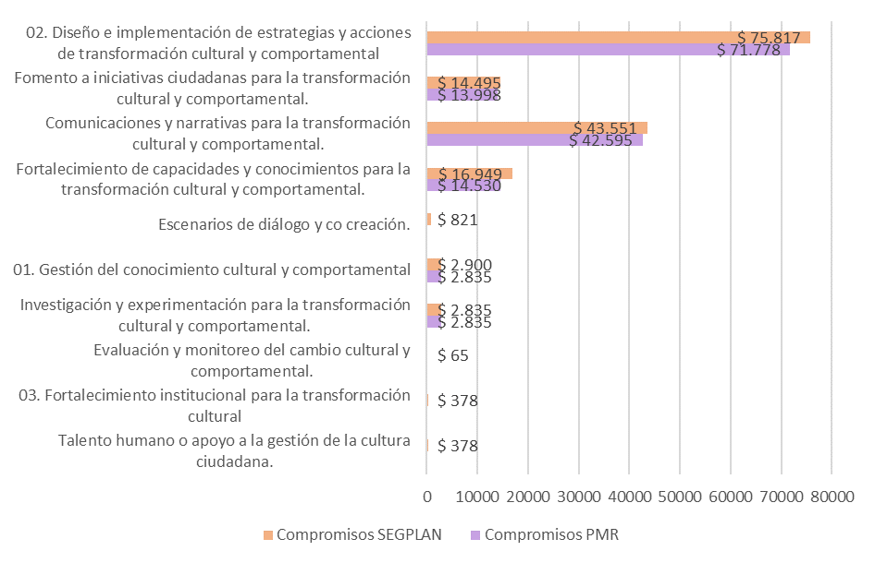

Fuente. Elaboración propia con base en los datos marcados para el trazador presupuestal Cultura Ciudadana en SEGPLAN (SDP) – PMR - BogData - (SDH). Corte 30 de junio de 2023. (Cifras en millones). Las diferencias en impacto directo entre PMR - BogData - y SEGPLAN están dadas porque SEGPLAN incluye los FDL.

A continuación, se presenta el análisis por categorías y subcategorías, los porcentajes por instrumento de información corresponden a la comparación del valor comprometido por Subcategoría vs el valor comprometido de la Categoría:

*• Categoría: 01. Gestión del conocimiento cultural y comportamental*

Esta categoría involucra actividades relacionadas con la construcción del conocimiento, la identificación de datos y el análisis de información que tienen como objetivo comprender los fenómenos culturales y sociales. Estas acciones permiten caracterizar las problemáticas en la ciudad a través de la exploración de creencias, actitudes, justificaciones, normas sociales y comportamientos. El propósito fundamental es facilitar la toma de decisiones y el diseño de acciones orientadas a promover la cultura ciudadana.

De acuerdo con los datos marcados para el trazador presupuestal Cultura Ciudadana, esta categoría representa del total de la inversión comprometida el 3,5% en PMR - BogData - y 3,7% SEGPLAN.

Los proyectos asociados con la Empresa Metro de Bogotá están relacionados con la construcción de la Cultura Metro para Bogotá y las metas vinculadas a la construcción de identidad y marca del metro. Estos proyectos buscan promover espacios de participación ciudadana activa, impulsar procesos de capacitación y socialización en el marco de la estrategia de cultura ciudadana y fortalecer la articulación de la Empresa Metro de Bogotá con instituciones a nivel distrital y nacional.

Por otro lado, la Secretaría de Cultura, Recreación y Deporte ha marcado proyectos relacionados con el Fortalecimiento de la Cultura Ciudadana y su Institucionalidad en Bogotá, específicamente la meta relacionada con la implementación del sistema de gestión de la información para el levantamiento y monitoreo de las estrategias de cambio cultural.

El Fondo de Desarrollo Local (FDL) de Antonio Nariño realizó la marcación en la subcategoría de Evaluación y Monitoreo del Cambio Cultural y Comportamental.

Esta subcategoría de Evaluación y Monitoreo del Cambio Cultural y Comportamental se enfoca en la asignación de recursos destinados a la creación e implementación de herramientas metodológicas para el seguimiento y evaluación de los resultados y el impacto de las acciones de cultura ciudadana, así como en el desarrollo de indicadores culturales que faciliten la toma de decisiones en asuntos culturales. Uno de los proyectos de inversión en esta subcategoría se refiere a las acciones de fomento y promoción de actividades artísticas, interculturales, culturales y patrimoniales, que incluye la meta de realizar 8 eventos de promoción de actividades culturales.

**Gráfica 2. Compromisos inversión con impacto Directo categoría 01, subcategorías y entidades instrumentos de información PMR - BogData - y SEGPLAN 2023**

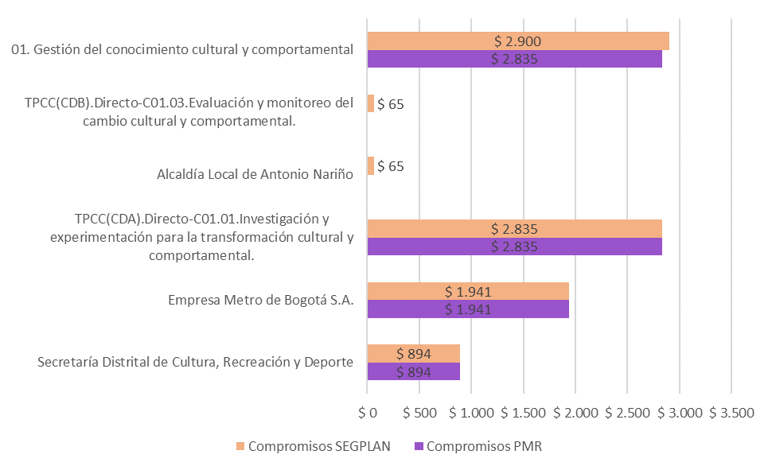

Fuente. Elaboración propia con base en los datos marcados para el trazador presupuestal Cultura Ciudadana en SEGPLAN (SDP) – PMR - BogData - (SDH). Corte 30 de junio de 2023. (Cifras en millones)

* *Categoría: 02. Diseño e Implementación de Estrategias y Acciones de Transformación Cultural y Comportamental*

La categoría se enfoca en promover cambios significativos en los patrones de comportamiento, tanto a nivel individual como colectivo. Esta transformación implica un cambio de las prácticas arraigadas hacia formas de actuación acordes con el enfoque de cultura ciudadana. Busca diseñar y poner en marcha estrategias y acciones que faciliten esta transformación cultural, permitiendo así un cambio sostenible en la forma en que las personas interactúan y se relacionan en su entorno social y cultural.

Se destaca que en esta categoría se marcaron del total de los recursos comprometidos del primer semestre del 2023, el 95,8% en PMR - BogData - y 69,2% en SEGPLAN. Es relevante subrayar que los proyectos de las entidades, se enfocan en esta categoría, lo que se refleja en la asignación predominante de recursos para la ejecución del Trazador Presupuestal de Cultura Ciudadana*.*

**Gráfica 3. Compromisos inversión con Impacto Directo para la categoría 02, subcategorías, entidades e instrumento de información PMR - BogData - y SEGPLAN 2023**

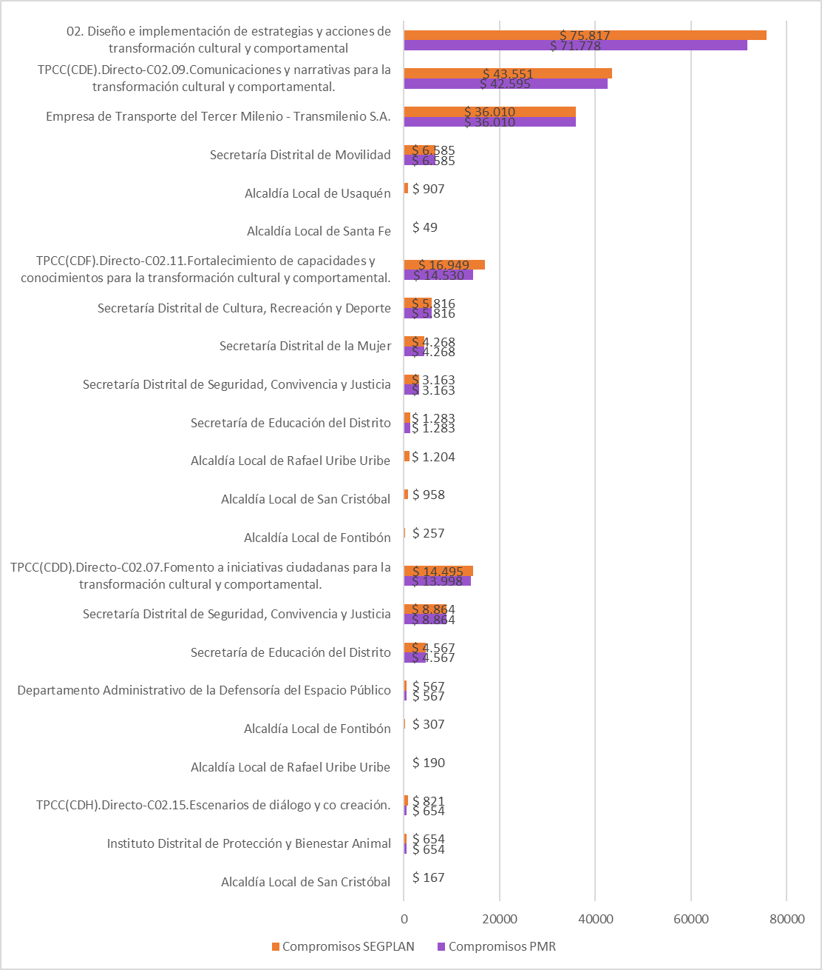

Fuente. Elaboración propia con base en los datos marcados para el trazador presupuestal Cultura Ciudadana en SEGPLAN (SDP) – PMR - BogData - (SDH). Corte 30 de junio de 2023. (Cifras en millones)

Subcategoría: TPCC(CDD). Directo-C02.07. Fomento a iniciativas ciudadanas para la transformación cultural y comportamental.

Esta subcategoría se enfoca en identificar los recursos y acciones destinados al respaldo de iniciativas ciudadanas que promuevan y reconozcan prácticas de cultura ciudadana. Esto incluye apoyos financieros, asistencia técnica, reconocimiento a buenas prácticas y colaboraciones público-privadas. Además, se contemplan becas, premios y estímulos para fomentar la cultura ciudadana. En términos de la distribución de recursos comprometidos, esta subcategoría abarca el 18,8% en PMR - BogData - y el 18,3% en SEGPLAN.

La entidad que mayores recursos comprometió fue la Secretaría Distrital de Seguridad, Convivencia y Justicia, con el 11,9% en PMR - BogData - y el 11,2% en SEGPLAN. Esta entidad se centró en fortalecer grupos de ciudadanos vinculados a instancias de participación para la convivencia y seguridad, además de brindar apoyo y acompañamiento a iniciativas ciudadanas en localidades con mayor aplicación de medidas correctivas del Código Nacional de Seguridad y Convivencia Ciudadana.

Le sigue la Secretaría de Educación del Distrito, con el 6,1% en PMR - BogData - y 5,7% en SEGPLAN% del total de compromisos, dirigidos a acciones que buscan convertir las escuelas en territorios de paz y promover iniciativas lideradas por niñas y niños que redefinan su voz en la transformación cultural de la ciudad, fortaleciendo el desarrollo de iniciativas ciudadanas.

En tercer lugar, el Departamento Administrativo de la Defensoría del Espacio Público concentra el 0,8% en PMR - BogData - y 0,72 en SEGPLAN % del total de compromisos, destinados al diseño, formulación, estructuración e implementación de la Escuela de Espacio Público.

Se observa que en la vigencia 2022 la subcategoría fue marcada por 4 entidades, 3 del nivel central y 1 FDL y en 2023 la marcaron 5 entidades 2 del nivel central y 2 FDL

Subcategoría: TPCC(CDE). Directo-C02.09. Comunicaciones y narrativas para la transformación cultural y comportamental.

En esta subcategoría, se despliegan acciones estratégicas con la finalidad de transmitir mensajes y narrativas cargados de positivismo y motivación. Estas comunicaciones tienen como propósito principal inspirar y fomentar la transformación cultural y de comportamiento en la ciudad.

Según los resultados derivados del proceso de marcación, esta subcategoría muestra compromisos del 57% en PMR - BogData - y 55% en SEGPLAN, se destaca como la subcategoría con la mayor inversión tanto en la Categoría 2 como en todo el trazador presupuestal de cultura ciudadana.

La entidad que lidera en compromisos dentro de esta subcategoría es Transmilenio S.A. con un 48,3% de inversión en PMR - BogData - y 45,5%SEGPLAN. Estos recursos están destinados a la actualización e implementación del Modelo de Cultura Ciudadana en el Componente Troncal y Zonal del SITP. La Secretaría Distrital de Movilidad también se hace presente con un 8,8% en PMR - BogData - y 8,3% SEGPLAN, enfocando sus esfuerzos en metodologías de alto impacto en materia de cultura ciudadana para la movilidad, que abarcan estrategias, campañas, pedagogía, educación, comunicaciones y cultura.

Por otro lado, el Fondo de Desarrollo Local de Usaquén representa el 1,1% de la inversión de esta subcategoría en SEGPLAN, destinando recursos a la prevención del feminicidio y la violencia contra la mujer mediante el diseño e implementación de estrategias y acciones de transformación cultural y de comportamiento.

Se observa que para la fecha de corte del informe la Secretaría Distrital de Planeación y el FDL Rafael Uribe Uribe no registraron marcación, reduciendo el número de entidades a 4, con respecto al informe del 2022.

Subcategoría: TPCC(CDG). Directo. Intervenciones estéticas y creativas para la transformación cultural y comportamental.

En esta subcategoría se engloban acciones de carácter innovador y creativo destinadas a la modificación de la cultura y el comportamiento ciudadano. Estas acciones comprenden intervenciones teatrales de impacto, proyectos de urbanismo táctico que transforman el entorno urbano de manera temporal y efímera, así como intervenciones simbólicas en el espacio público, como la creación de murales artísticos y la incorporación de elementos visuales significativos en el espacio público.

A diferencia del segundo informe del TPCC, con corte a 30 de junio de 2023, no se observa ninguna marcación de compromisos en esta Subcategoría.

Subcategoría: TPCC(CDF). Directo-C02.11. Fortalecimiento de capacidades y conocimientos para la transformación cultural y comportamental.

Esta subcategoría se enfoca en diseñar e implementar acciones destinadas a fortalecer las capacidades conceptuales, metodológicas y técnicas de la comunidad. Su propósito es potenciar las habilidades colectivas y fomentar la generación de capital social para impulsar la transformación cultural. Estas acciones incluyen la transferencia de conocimientos conceptuales y metodológicos, así como la realización de talleres y programas de formación.

En cuanto a los compromisos registrados, se observa que representan el 19,5% en PMR - BogData - y el 21,4% en SEGPLAN, convirtiéndose en la segunda subcategoría con mayor asignación de recursos tanto en la categoría 2 como en el conjunto del trazador presupuestal.

Cabe destacar los compromisos de varias entidades, entre las que se encuentran la Secretaría Distrital de Cultura, Recreación y Deporte, que destinó el 7,8% en PMR - BogData - y 7,3% SEGPLAN del total de recursos para estrategias de cultura ciudadana relacionadas con las prioridades de la administración Distrital. La Secretaría Distrital de la Mujer también contribuyó con el 5,7% en PMR - BogData - y 5,3%SEGPLAN del total de recursos, orientados a estrategias de comunicación con enfoque de género y derechos para la transformación cultural, difusión de información sobre los derechos de las mujeres y oferta de servicios para su garantía en Bogotá. Además, se llevaron a cabo campañas, formatos de comunicación y materiales de divulgación pedagógica.

La Secretaría Distrital de Seguridad, Convivencia y Justicia comprometió el 4,2% en PMR - BogData - y 3,9% SEGPLAN del total de los recursos para estrategias de fortalecimiento de la cultura ciudadana y la participación en temas relacionados con la seguridad, la convivencia y la prevención de la violencia de género y el machismo. Esto incluyó mediación escolar y comunitaria como herramienta de justicia para promover la cultura ciudadana en la ciudad, así como jornadas de difusión y pedagogía.

En cuanto a los recursos ejecutados en las localidades, el FDL de Rafael Uribe Uribe destinó el 1,5% en según SEGPLAN para el proyecto "Agricultura Urbana Productiva y Sostenible en Rafael Uribe Uribe".

En 2022, esta subcategoría fue marcada por 10 entidades, de las cuales 7 pertenecen al nivel central y 3 FDL, mientras que en 2023 se observa que 7 entidades realizaron la marcación, de las cuales 4 pertenecen al nivel central y 3 son FDL. En el primer semestre del 2023 no registró marcación el Instituto de Desarrollo Urbano, la Secretaría Distrital de Gobierno y la Secretaría Distrital de Integración Social.

Subcategoría: TPCC(CDH). Directo-C02.15. Escenarios de diálogo y co creación.

Esta subcategoría implica la colaboración entre el Estado, el sector privado y organizaciones ciudadanas para promover el diálogo social y la acción colectiva en el ámbito de la cultura ciudadana y la transformación cultural en Bogotá. Proporciona espacios participativos de discusión con el propósito de establecer los criterios necesarios para la creación, implementación, seguimiento, evaluación y fortalecimiento de políticas, planes, programas, estrategias y proyectos relacionados con la cultura ciudadana y la democracia en la ciudad.

Los compromisos en PMR - BogData - representan un total del 0.8%, mientras que en SEGPLAN alcanzan el 1%. Entre las entidades participantes se encuentra el Instituto de Protección y Bienestar Animal, que se enfoca en campañas educativas para fomentar perspectivas alternativas al antropocentrismo y promover la tenencia responsable de animales no convencionales.

Asimismo, el Fondo de Desarrollo Local de San Cristóbal se encarga de gestionar acuerdos para el uso del espacio público con fines culturales, deportivos, recreativos y mercados temporales, así como de promover la formalización de vendedores informales y la participación ciudadana en programas del IDRD. A pesar de la disminución en compromisos en comparación con el informe anterior, algunas entidades mantienen su participación en esta subcategoría.

*Categoría: 03. Fortalecimiento institucional para la transformación cultural*

Esta subcategoría tiene como enfoque el fortalecimiento de las condiciones institucionales relacionadas con la cultura ciudadana con el propósito de facilitar el diseño e implementación de iniciativas destinadas a la transformación cultural y comportamental. Su objetivo primordial consiste en mejorar la toma de decisiones institucionales a través de una comprensión más profunda de las dinámicas sociales y culturales.

En cuanto a la asignación de recursos, esta subcategoría registra un compromiso en SEGPLAN equivalente al 0,4% del total. Entre las dos subcategorías establecidas, solo se observa la marcación de "Talento humano o apoyo a la gestión de la cultura ciudadana" con recursos comprometidos por el Fondo de Desarrollo Local de Fontibón. Estos recursos se destinan a estrategias que abordan la atención de movilizaciones y aglomeraciones en el territorio a través de equipos de gestores de convivencia bajo la dirección estratégica de la Secretaría de Seguridad, Convivencia y Justicia.

Frente al informe del 2022, se observa que la Secretaría Distrital de Cultura, Recreación y Deporte, no registró marcación.

**Gráfica 4. Compromisos inversión con Impacto Directo categoría 03, subcategorías y entidad, instrumento de información PMR - BogData - y SEGPLAN 2023**

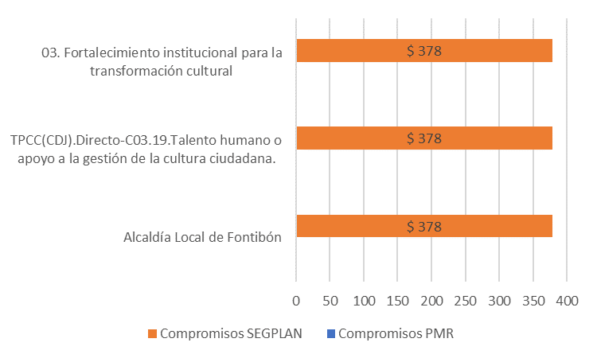

Fuente. Elaboración propia con base en los datos marcados para el trazador presupuestal Cultura Ciudadana en SEGPLAN (SDP) – PMR - BogData - (SDH). Corte 30 de junio de 2023. (Cifras en millones)

Finalmente, se presenta la relación de proyectos y metas asociados a las Categorías y Subcategorías implementados por entidades del orden central, empresas industriales y comerciales y FDL 2023.

Tabla 5. Entidad, proyectos, metas, Categorías, Subcategorías TPCC y valor de inversión con Impacto Directo SEGPLAN 2022.

| No. | **Nombre Entidad, Empresa o Alcaldía Local** | **Nombre del Proyecto de Inversión o Rubro** | **Meta Proyecto de Inversión - MPI** | **Categoría** | **Subcategoría** | **Compromisos** |
| --- | --- | --- | --- | --- | --- | --- |
| 1 | Secretaría de Educación del Distrito | Implementación del Programa integral de educación socioemocional, ciudadana y construcción de escuelas como territorios de paz en Bogotá D.C. | 1. Construir y desarrollar los Documentos Para la integración curricular de la educación socioemocional y ciudadana en las IED de Bogotá a partir de un proceso de sensibilización y elaboración conjunta con las comunidades educativas de los documentos que permitan orientar su implementación en los colegios. | 02. Diseño e implementación de estrategias y acciones de transformación cultural y comportamental | TPCC(CDF). Directo-C02.11. Fortalecimiento de capacidades y conocimientos para la transformación cultural y comportamental. | $ 1.283 |
| 2. Apoyar y acompañar a Colegios En el desarrollo de iniciativas ciudadanas para la construcción de escuelas como territorios de paz, que valoran la diversidad del territorio y fomentan el relacionamiento basado en la verdad, el perdón, la restauración, la reconciliación y la no repetición. | TPCC(CDD). Directo-C02.07. Fomento a iniciativas ciudadanas para la transformación cultural y comportamental. | $ 3.501 |
| 2 | Secretaría de Educación del Distrito | Implementación del programa niñas y niños educan a los adultos en Bogotá D.C. | 1. Promover en Colegios Iniciativas, lideradas por niñas y niños que resignifiquen su voz en la transformación cultural de la ciudad y fortalezcan el desarrollo de iniciativas ciudadanas. | 02. Diseño e implementación de estrategias y acciones de transformación cultural y comportamental | TPCC(CDD). Directo-C02.07. Fomento a iniciativas ciudadanas para la transformación cultural y comportamental. | $ 1.066 |
| 3 | Secretaría Distrital de Movilidad | Fortalecimiento de la comunicación y la cultura para la movilidad como elementos constructivos y pedagógicos del nuevo contrato social en Bogotá | 1. Diseñar y evaluar el % de una metodología de alto impacto frente a cultura ciudadana para la movilidad | 02. Diseño e implementación de estrategias y acciones de transformación cultural y comportamental | TPCC(CDE). Directo-C02.09. Comunicaciones y narrativas para la transformación cultural y comportamental. | $ 516 |
| 2. Implementar el % de las estrategias de cultura ciudadana definidas para el sistema de movilidad con enfoque diferencial, de género y territorial. | $ 405 |
| 3. Implementar y evaluar el % de las campañas de cultura para la movilidad diseñadas. | $ 1.007 |
| 4. Ejecutar y evaluar el % de las estrategias de pedagogía y educación vial diseñadas | $ 1.279 |
| 5. Desarrollar el % del plan estratégico de comunicaciones y cultura para la movilidad | $ 3.379 |
| 4 | Secretaría Distrital de Cultura, Recreación y Deporte | Fortalecimiento de la Cultura Ciudadana y su Institucionalidad en Bogotá | 2. Diseñar y Acompañar la implementación estrategias de cultura ciudadana en torno a los temas priorizados por la administración Distrital | 02. Diseño e implementación de estrategias y acciones de transformación cultural y comportamental | TPCC(CDF). Directo-C02.11. Fortalecimiento de capacidades y conocimientos para la transformación cultural y comportamental. | $ 5.816 |
| 3. Implementar sistema de Gestión de la información para el levantamiento y monitoreo de las estrategias de cambio cultural | 01. Gestión del conocimiento cultural y comportamental | TPCC(CDA). Directo-C01.01. Investigación y experimentación para la transformación cultural y comportamental. | $ 894 |
| 5 | Secretaría Distrital de la Mujer | Implementación de estrategia de divulgación pedagógica con enfoques de género y de derechos Bogotá | 1. Producir estrategias de comunicaciones con enfoque de género y de derechos, para la transformación cultural y el cambio social | 02. Diseño e implementación de estrategias y acciones de transformación cultural y comportamental | TPCC(CDF). Directo-C02.11. Fortalecimiento de capacidades y conocimientos para la transformación cultural y comportamental. | $ 1.183 |
| 2. Difundir a ciudadanos y ciudadanas información sobre los derechos de las mujeres y oferta de servicios para su garantía en Bogotá, a través del desarrollo de campañas, formatos de comunicación y materiales de divulgación edu pedagógica. | $ 3.085 |
| 6 | Departamento Administrativo de la Defensoría del Espacio Público | Fortalecimiento de la sostenibilidad y defensa del patrimonio inmobiliario distrital y el espacio público a cargo del DADEP en Bogotá | 1. Realizar el porciento del diseño, formulación, estructuración e implementación de la Escuela de espacio público | 02. Diseño e implementación de estrategias y acciones de transformación cultural y comportamental | TPCC(CDD). Directo-C02.07. Fomento a iniciativas ciudadanas para la transformación cultural y comportamental. | $ 567 |
| 7 | Secretaría Distrital de Seguridad, Convivencia y Justicia | Consolidación de una ciudadanía transformadora para la convivencia y la seguridad en Bogotá | 1. Fortalecer grupos de ciudadanos vinculados a instancias de participación para la convivencia y seguridad. | 02. Diseño e implementación de estrategias y acciones de transformación cultural y comportamental | TPCC(CDD). Directo-C02.07. Fomento a iniciativas ciudadanas para la transformación cultural y comportamental. | $ 8.483 |
| 4. Diseñar e implementar estrategia de fortalecimiento de la cultura ciudadana y la participación para la seguridad, convivencia y la prevención de violencia basada en género y el machismo, a través de la gestión en el territorio. | TPCC(CDF). Directo-C02.11. Fortalecimiento de capacidades y conocimientos para la transformación cultural y comportamental. | $ 275 |
| 5. Diseñar y aplicar estrategia de mediación escolar y comunitaria como herramienta de justicia para generar cultura ciudadana en la ciudad. | $ .174 |
| 8 | Secretaría Distrital de Seguridad, Convivencia y Justicia | Fortalecimiento de estrategias para la materialización de las disposiciones del Código Nacional de Seguridad y Convivencia Ciudadana en Bogotá | 1. Construir y desarrollar jornadas de difusión y pedagogía sobre el contenido y alcance del Código Nacional de Seguridad y Convivencia Ciudadana. | 02. Diseño e implementación de estrategias y acciones de transformación cultural y comportamental | TPCC(CDF). Directo-C02.11. Fortalecimiento de capacidades y conocimientos para la transformación cultural y comportamental. | $ 1.714 |
| 2. Apoyar y acompañar iniciativas ciudadanas en las localidades con mayor imposición de medidas correctivas del Código Nacional de Seguridad y Convivencia Ciudadana | TPCC(CDD). Directo-C02.07. Fomento a iniciativas ciudadanas para la transformación cultural y comportamental. | $ 381 |
| 9 | Instituto de Desarrollo Urbano | Fortalecimiento y efectividad institucional de la gestión pública en el IDU | 1. Fortalecer estrategias de gestión territorial a través de los espacios de diálogo ciudadano y la articulación interinstitucional | 02. Diseño e implementación de estrategias y acciones de transformación cultural y comportamental | TPCC(CDF). Directo-C02.11. Fortalecimiento de capacidades y conocimientos para la transformación cultural y comportamental. | $ - |
| 10 | Instituto Distrital de Protección y Bienestar Animal | Implementación de estrategias de cultura y participación ciudadana para la defensa, convivencia, protección y bienestar de los animales en Bogotá | 2. Diseñar e implementar Campañas pedagógicas de apropiación social del conocimiento que aborden perspectivas alternativas al antropocentrismo. | 02. Diseño e implementación de estrategias y acciones de transformación cultural y comportamental | TPCC(CDH). Directo-C02.15. Escenarios de diálogo y co-creación. | $ 67 |
| 3. Vincular Personas ciudadanos y ciudadanas en las estrategias de sensibilización y educación en los ámbitos: educativo, recreodeportivo, institucional y comunitario para incrementar la tenencia responsable de animales de compañía no convencionales basada en criterios técnicos, sin fomentar su adquisición | $ 213 |
| 4. Vincular Personas ciudadanos y ciudadanas en talleres de formación que aborden la normatividad vigente y su aplicación en las instancias y los espacios de participación ciudadana y movilización social de protección y bienestar animal y participación ciudadana y movilización social de protección y bienestar animal. | $ 271 |
| 5. Definir y Ejecutar Pactos con las instancias y espacios de participación ciudadana y movilización social por localidad para la Protección y Bienestar Animal | $ 104 |
| 11 | Empresa de Transporte del Tercer Milenio - Transmilenio S.A. | Desarrollo y Gestión de la Cultura Ciudadana en el Sistema Integrado de Transporte Público de Bogotá | 1. Actualizar e Implementar Modelo de Cultura Ciudadana en el Componente Troncal y Zonal del SITP | 02. Diseño e implementación de estrategias y acciones de transformación cultural y comportamental | TPCC(CDE). Directo-C02.09. Comunicaciones y narrativas para la transformación cultural y comportamental. | $ 36.010 |
| 12 | Empresa Metro de Bogotá S.A. | Construcción de cultura Metro para Bogotá | 1. Diseñar e implementar el % de la estrategia de construcción de identidad y marca del metro de Bogotá. | 01. Gestión del conocimiento cultural y comportamental | TPCC(CDA). Directo-C01.01. Investigación y experimentación para la transformación cultural y comportamental. | $ 831 |
| 2. Promover % de los espacios de participación ciudadana activa, impulsando procesos de capacitación y socialización en el marco de la estratégica de cultura ciudadana. | $ 640 |
| 3. Articular el % de las actividades entre las dependencias de la EMB, instituciones distritales y nacionales para ofrecer un mensaje unificado a los grupos de valor | $ 469 |
| 13 | Alcaldía Local de Usaquén | Usaquén territorio de mujeres sin miedo | 2. vincular personas en acciones para la prevención del feminicidio y la violencia contra la mujer | 02. Diseño e implementación de estrategias y acciones de transformación cultural y comportamental | TPCC(CDE). Directo-C02.09. Comunicaciones y narrativas para la transformación cultural y comportamental. | $ 907 |
| 14 | Alcaldía Local de Santa Fe | Santa Fe con un sistema de cuidado | 1. Formar personas en prevención de violencia intrafamiliar y/o violencia sexual. | 02. Diseño e implementación de estrategias y acciones de transformación cultural y comportamental | TPCC(CDE). Directo-C02.09. Comunicaciones y narrativas para la transformación cultural y comportamental. | $ - |
| 15 | Alcaldía Local de Santa Fe | Ecoeficiencia y manejo de residuos en Santa Fe | 1. Capacitar personas en separación en la fuente y reciclaje | 02. Diseño e implementación de estrategias y acciones de transformación cultural y comportamental | TPCC(CDE). Directo-C02.09. Comunicaciones y narrativas para la transformación cultural y comportamental. | $ 49 |
| 16 | Alcaldía Local de San Cristóbal | San Cristóbal preparada ante emergencias | 1. Realizar Acciones efectivas para el fortalecimiento de las capacidades locales para la respuesta a emergencias y desastres | 02. Diseño e implementación de estrategias y acciones de transformación cultural y comportamental | TPCC(CDF). Directo-C02.11. Fortalecimiento de capacidades y conocimientos para la transformación cultural y comportamental. | $ 144 |
| 17 | Alcaldía Local de San Cristóbal | San Cristóbal fomenta la separación, transformación y aprovechamiento de sus residuos | 1. Capacitar personas en separación en la fuente y reciclaje. | 02. Diseño e implementación de estrategias y acciones de transformación cultural y comportamental | TPCC(CDF). Directo-C02.11. Fortalecimiento de capacidades y conocimientos para la transformación cultural y comportamental. | $ 266 |
| 18 | Alcaldía Local de San Cristóbal | Mujeres empoderadas en San Cristóbal | 1. Capacitar personas para la construcción de ciudadanía y desarrollo de capacidades para el ejercicio de derechos de las mujeres. | 02. Diseño e implementación de estrategias y acciones de transformación cultural y comportamental | TPCC(CDF). Directo-C02.11. Fortalecimiento de capacidades y conocimientos para la transformación cultural y comportamental. | $ 187 |
| 19 | Alcaldía Local de San Cristóbal | San Cristóbal construye confianza y convivencia | 1. Implementar estrategias de atención de movilizaciones y aglomeraciones en el territorio a través de equipos de gestores de convivencia bajo el direccionamiento estratégico de la Secretaría de seguridad, convivencia y justicia | 02. Diseño e implementación de estrategias y acciones de transformación cultural y comportamental | TPCC(CDF). Directo-C02.11. Fortalecimiento de capacidades y conocimientos para la transformación cultural y comportamental. | $ 360 |
| 20 | Alcaldía Local de San Cristóbal | Por un buen uso en el espacio público en San Cristóbal. | 1. Realizar acuerdos para el uso del EP con fines culturales, deportivos, recreacionales o de mercados temporales | 02. Diseño e implementación de estrategias y acciones de transformación cultural y comportamental | TPCC(CDH). Directo-C02.15. Escenarios de diálogo y co creación. | $ 70 |
| 2. Realizar acuerdos para promover la formalización de vendedores informales a círculos económicos productivos de la ciudad | $ - |
| 3. Realizar acuerdos para la vinculación de la ciudadanía en los programas adelantados por el IDRD acuerdos con vendedores informales o estacionarios | $ 97 |
| 21 | Alcaldía Local de San Cristóbal | San Cristóbal cuida a San Cristóbal | 3. Implementar estrategias locales de acciones pedagógicas del Código Nacional de Seguridad y Convivencia Ciudadana en la localidad | 02. Diseño e implementación de estrategias y acciones de transformación cultural y comportamental | TPCC(CDF). Directo-C02.11. Fortalecimiento de capacidades y conocimientos para la transformación cultural y comportamental. | $ - |
| 22 | Alcaldía Local de Fontibón | Un nuevo contrato para la reactivación económica de Fontibón | 2. Promover MiPymes y/o emprendimientos procesos de reconversión hacia actividades sostenibles durante el cuatrienio. | 02. Diseño e implementación de estrategias y acciones de transformación cultural y comportamental | TPCC(CDD). Directo-C02.07. Fomento a iniciativas ciudadanas para la transformación cultural y comportamental. | $ 307 |
| 23 | Alcaldía Local de Fontibón | Un nuevo contrato para cambiar hábitos de consumo en Fontibón | 1. Capacitar personas en separación en la fuente y reciclaje durante el cuatrienio | 02. Diseño e implementación de estrategias y acciones de transformación cultural y comportamental | TPCC(CDF). Directo-C02.11. Fortalecimiento de capacidades y conocimientos para la transformación cultural y comportamental. | $ 167 |
| 24 | Alcaldía Local de Fontibón | Un nuevo contrato por los derechos de las mujeres en Fontibón | 1. Capacitar personas para la construcción de ciudadanía y desarrollo de capacidades para el ejercicio de derechos de las mujeres en el cuatrienio | 02. Diseño e implementación de estrategias y acciones de transformación cultural y comportamental | TPCC(CDF). Directo-C02.11. Fortalecimiento de capacidades y conocimientos para la transformación cultural y comportamental. | $ 90 |
| 25 | Alcaldía Local de Fontibón | Un nuevo contrato para la seguridad y convivencia en Fontibón | 1. Implementar estrategias de atención de movilizaciones y aglomeraciones en el territorio a través de equipos de gestores de convivencia bajo el direccionamiento estratégico de la Secretaria de Seguridad, Convivencia y Justicia en el cuatrienio | 03. Fortalecimiento institucional para la transformación cultural | TPCC(CDJ). Directo-C03.19. Talento humano o apoyo a la gestión de la cultura ciudadana. | $ 378 |
| 26 | Alcaldía Local de Antonio Nariño | Acciones de fomento y promoción de actividades artísticas, interculturales, culturales y/o patrimoniales. | 1. Realizar Eventos de promoción de actividades culturales realizadas Realizar 8 eventos de promoción de actividades culturales. | 01. Gestión del conocimiento cultural y comportamental | TPCC(CDB). Directo-C01.03. Evaluación y monitoreo del cambio cultural y comportamental. | $ 65 |
| 27 | Alcaldía Local de Rafael Uribe Uribe | Agricultura urbana productiva y sostenible en Rafael Uribe Uribe | 1. Implementar acciones de fomento para la agricultura urbana. | 02. Diseño e implementación de estrategias y acciones de transformación cultural y comportamental | TPCC(CDD). Directo-C02.07. Fomento a iniciativas ciudadanas para la transformación cultural y comportamental. | $ - |
| 28 | Alcaldía Local de Rafael Uribe Uribe | Cambio de hábitos en el manejo de residuos para mitigar el cambio climático en Rafael Uribe Uribe | 1. Capacitar personas en separación en la fuente y reciclaje | 02. Diseño e implementación de estrategias y acciones de transformación cultural y comportamental | TPCC(CDF). Directo-C02.11. Fortalecimiento de capacidades y conocimientos para la transformación cultural y comportamental. | $ 1.025 |
| 29 | Alcaldía Local de Rafael Uribe Uribe | Cultura ciudadana y uso óptimo del espacio público en Rafael Uribe Uribe | 1. Realizar acuerdos para el uso del EP con fines culturales, deportivos, recreacionales o de mercados temporales para la promover la formalización de vendedores informales a círculos económicos productivos de la ciudad para la vinculación de la ciudadanía en los programas adelantados por el IDRD y acuerdos con vendedores informales o estacionarios. | 02. Diseño e implementación de estrategias y acciones de transformación cultural y comportamental | TPCC(CDF). Directo-C02.11. Fortalecimiento de capacidades y conocimientos para la transformación cultural y comportamental. | $ 179 |
| 2. Realizar acuerdos para la promover la formalización de vendedores informales a círculos económicos productivos de la ciudad | 02. Diseño e implementación de estrategias y acciones de transformación cultural y comportamental | TPCC(CDD). Directo-C02.07. Fomento a iniciativas ciudadanas para la transformación cultural y comportamental. | $ 190 |
| TOTAL | | | | | | $ 79.095 |

**• Resultados marcación directa por sectores, entidades y Fondos de Desarrollo Local**

En el transcurso del año 2023, para los recursos de inversión con Impacto Directo 16 entidades de 8 sectores administrativos realizaron marcación. De estas entidades 8 pertenecen al nivel central, 2 son Empresas Industriales y Comerciales, y 6 son Fondos de Desarrollo Local.

Al realizar un análisis del porcentaje de participación, en el que se compara el valor comprometido de cada sector frente al total de recursos comprometidos en cada instrumento de información, se puede establecer que Movilidad ha comprometido la mayor cantidad de recursos, representando un 59, 7% en PMR - BogData - y un 56,3% en SEGPLAN. Le siguen en orden el Sector de Seguridad, Convivencia y Justicia con un 9% en PMR - BogData - y un 8% en SEGPLAN, así como el Sector de Cultura, Recreación y Deporte con un 9% en ambos sistemas, tanto en PMR - BogData - como en SEGPLAN. Se reitera que la diferencia entre ambos instrumentos obedece a que SEGPLAN considera los recursos de los FDL.

Se destaca que el sector que más recursos asigna al TPCC subcategoría “Comunicación y narrativas para la transformación cultural y comportamental”, corresponde a las entidades del sector movilidad con compromisos del 55% en PMR - BogData - y un 57% en SEGPLAN, en especial Secretaría de Movilidad y TransMilenio S.A. así como a 2 FDL, es decir, 4 entidades concentran proyectos en orientados a las acciones comunicativas especialmente asociadas a campañas de cultura ciudadana, a pedagogía comunicativa y a difundir a la ciudad las estrategias realizadas.

La segunda subcategoría con mayor concentración de recursos es “Fortalecimiento de capacidades y conocimientos para la transformación cultural y comportamental”, cuenta con compromisos del 19% en PMR - BogData - y un 21% en SEGPLAN representada en la marcación de 9 entidades concentradas en los sectores Cultura, Recreación y Deporte, Mujeres y Seguridad, Convivencia y Justicia.

**Gráfica 5 Resumen compromisos inversión con Impacto Directo por sector, entidad, instrumento de información PMR - BogData - y SEGPLAN 2023**

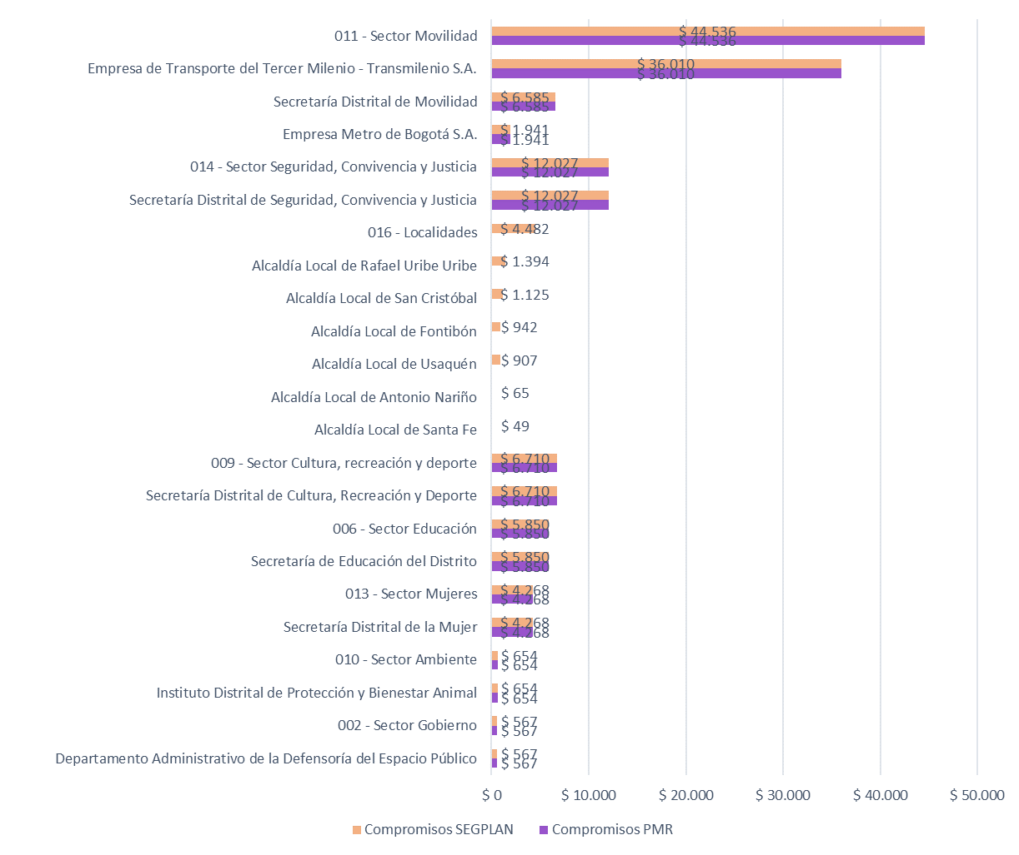

Fuente. Elaboración propia con base en los datos marcados para el trazador presupuestal Cultura Ciudadana en SEGPLAN (SDP) – PMR - BogData - (SDH). Corte 30 de junio de 2023. (Cifras en millones)

**4.b. ANÁLISIS DE MARCACIÓN IMPACTO INDIRECTO**

En lo que concierne al impacto indirecto, se ha registrado la marcación por parte de 35 entidades en SEGPLAN y PMR - BogData -. De estas entidades, 28 pertenecen al nivel central, 1 es una Empresa Industrial y Comercial, y 6 son Fondos de Desarrollo Local. Es relevante destacar que en los recursos marcados bajo el Impacto Indirecto, los montos en SEGPLAN son indicativos, mientras que los del PMR - BogData - representan los recursos efectivamente ejecutados (CRP).

En los instrumentos de información SEGPLAN y PMR – BogData -, se identificó en inversión con Impacto Indirecto la marcación de recursos por parte de 35 entidades del nivel central, Empresas Industriales y Comerciales y Fondos de Desarrollo Local. En el detalle de información de SEGPLAN, se relacionan 95 proyectos de inversión que vinculan 141 metas. Es importante destacar que, en el caso de SEGPLAN, se registró la marcación por parte de 6 Fondos de Desarrollo Local.

Frente al Plan de Desarrollo Distrital – PDD 2020-2024: Un Nuevo Contrato Social y Ambiental para la Bogotá del Siglo XXI UNCSA, se observa la asociación con sus 5 propósitos, destacándose 49 proyectos en el propósito el 01 Hacer un nuevo contrato social con igualdad de oportunidades para la inclusión social, productiva y política, 27 proyectos en propósito 05-Construir Bogotá Región con gobierno abierto, transparente y ciudadanía consciente y 14 proyectos en el propósito 03-Inspirar confianza y legitimidad para vivir sin miedo y ser epicentro de cultura ciudadana, paz y reconciliación.

El PDD vincula 59 Programas al TPCC, se resaltan 13 proyectos de Gobierno Abierto, 8 del Sistema Distrital de Cuidado, 7 proyectos de Creación y vida cotidiana: Apropiación ciudadana del arte, la cultura y el patrimonio, para la democracia cultural y 7 proyectos de Jóvenes con capacidades: Proyecto de vida para la ciudadanía, la innovación y el trabajo del siglo XXI.

**Gráfica 6. Compromisos inversión con Impacto Indirecto entidad, instrumento de información PMR - BogData - y SEGPLAN 2023** 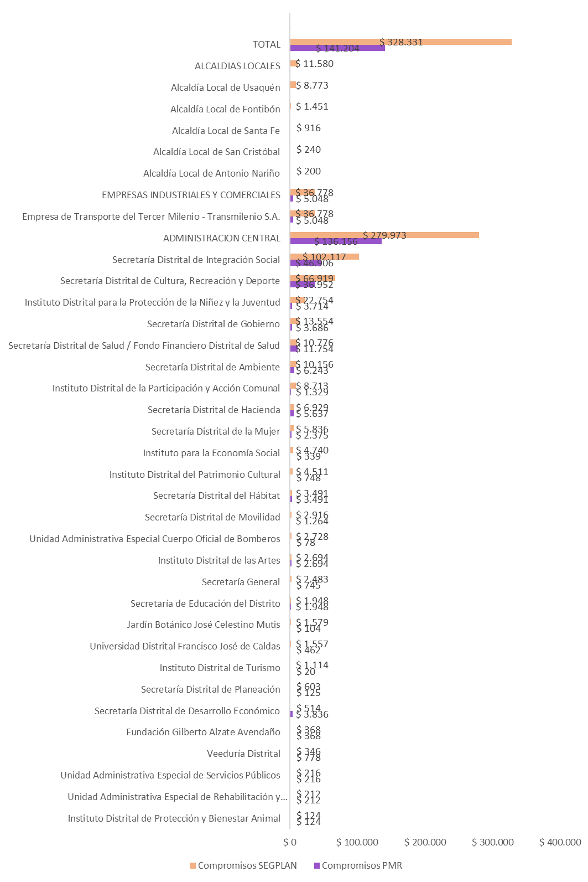

Fuente. Elaboración propia con base en los datos marcados para el Trazador Presupuestal Cultura Ciudadana en SEGPLAN (SDP) – PMR - BogData - (SDH). Corte 30 de junio de 2023. (Cifras en millones)

**Impacto indirecto por categorías y subcategorías**

El análisis de la marcación con Impacto Indirecto en las categorías del TPCC indica que los compromisos de la Categoría No. 02, "Diseño e implementación de estrategias y acciones de transformación cultural y comportamental", representan el 73% de los compromisos asociados al trazador en PMR - BogData - y un 79% en SEGPLAN, lo que la sitúa como la categoría con mayores recursos comprometidos. En segundo lugar se encuentra la Categoría No. 03, "Fortalecimiento institucional para la transformación cultural", con un 26% en PMR - BogData - y un 18% en SEGPLAN. Por último, la Categoría No. 01, "Gestión del conocimiento cultural y comportamental", muestra la menor inversión, con un 0,4% en PMR - BogData - y un 2% en SEGPLAN.

**Gráfica 7. Compromisos inversión con Impacto Indirecto, categorías y subcategorías instrumento de información PMR - BogData - y SEGPLAN 2023** 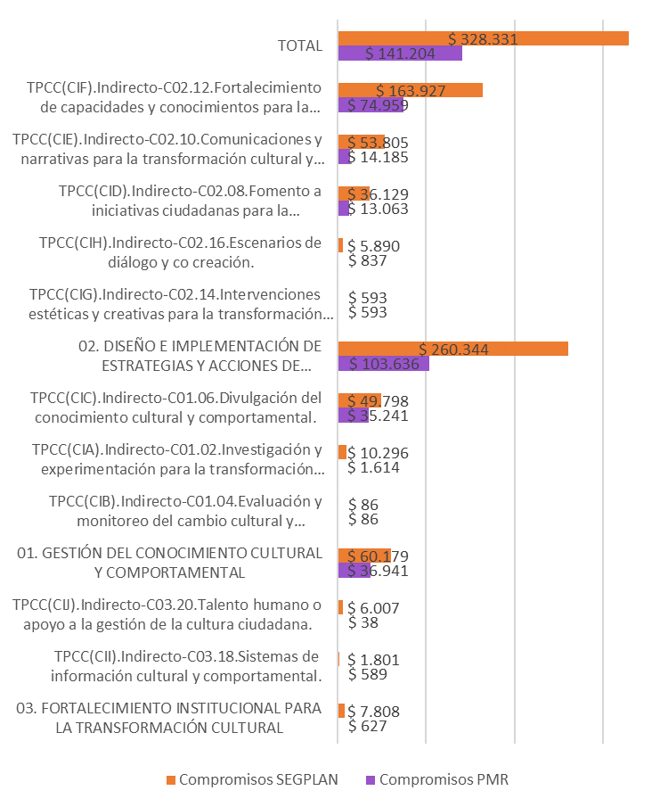

Fuente. Elaboración propia con base en los datos marcados para el trazador presupuestal Cultura Ciudadana en SEGPLAN (SDP) – PMR - BogData - (SDH). Corte 30 de junio de 2023. (Cifras en millones).

En el análisis por subcategorías, los porcentajes por instrumento de información corresponden a la comparación del valor comprometido por Subcategoría vs el valor total comprometido para el trazador. En este orden de ideas, Las subcategorías con mayores recursos comprometidos en inversión con Impacto Indirecto son: "Fortalecimiento de capacidades y conocimientos para la transformación cultural y comportamental", la cual concentra el 53% en PMR - BogData - y el 50% en SEGPLAN. Le sigue la subcategoría de "Comunicaciones y narrativas para la transformación cultural y comportamental" con el 10% en PMR - BogData - y el 16% en SEGPLAN. En tercer lugar, se encuentra la subcategoría de "Divulgación del conocimiento cultural y comportamental" con el 25% en PMR - BogData - y el 15% en SEGPLAN. Con respecto al segundo informe con corte a 31 de diciembre de 2022, cambió el orden de inversión de subcategorías, ocupando el tercer lugar Fomento a iniciativas ciudadanas para la transformación cultural y comportamental.

**Resultados marcación Impacto Indirecto por sectores, entidades y Fondos de Desarrollo Local**

En cuanto a los compromisos de la inversión con impacto indirecto por sector, se observa que el primer sector con mayores recursos registrados es Integración Social con el 35% en PMR - BogData - y 38% en SEGPLAN, seguido de los sectores Cultura, Recreación y Deporte con el 28% en PMR - BogData - y 22% en SEGPLAN y Movilidad con el 4% en PMR - BogData - y 12% en SEGPLAN. En general están vinculados 16 sectores y en comparación con el segundo informe se mantienen los 3 primeros sectores.

Es importante señalar que, en comparación con el segundo informe del TPCC, se ha observado un aumento en el número de entidades que han realizado la marcación indirecta, con la incorporación del Fondo de Desarrollo Local de Rafael Uribe Uribe. Además, si bien el presente informe corresponde al I semestre del año 2023, se observa el incremento de la marcación frente al año 2022. con un aumento del 32% en PMR - BogData - y un 7% en SEGPLAN.

**Gráfica 8. Compromisos inversión con Impacto Indirecto por sector e instrumento de información PMR - BogData - y SEGPLAN 2023**

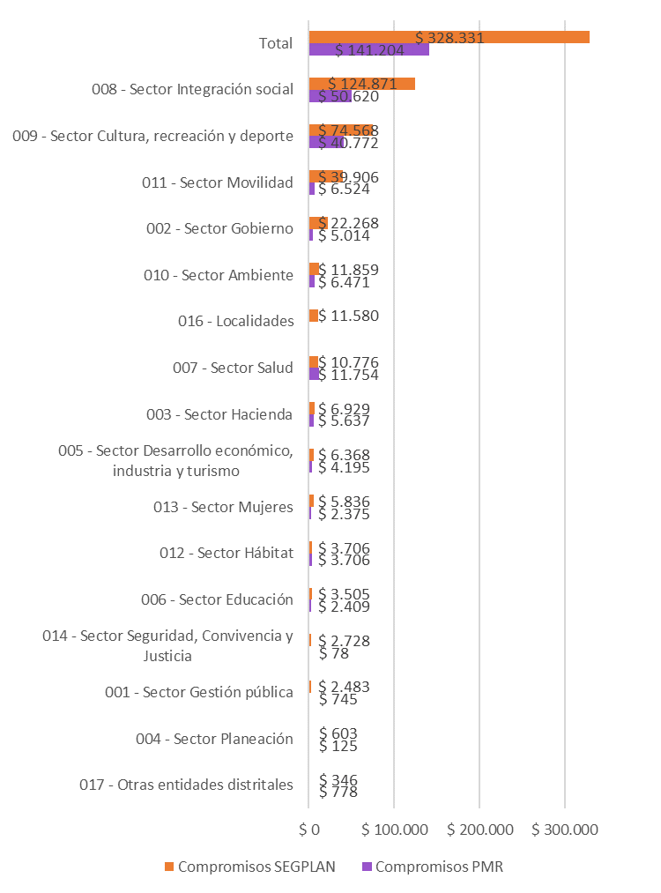

Fuente. Elaboración propia con base en los datos marcados para el trazador presupuestal Cultura Ciudadana en SEGPLAN (SDP) – PMR - BogData - (SDH). Corte 30 de junio de 2023. (Cifras en millones).

**Resultados marcación Impacto indirecto por Objetivo de Desarrollo Sostenible (ODS)**

En cuanto a los Objetivos de Desarrollo Sostenible, en la marcación con Impacto Indirecto se observan que están vinculados a 13 objetivos, 8 más que en la inversión con Impacto Directo. Se destaca en primer lugar el ODS No. 10. Reducción de las desigualdades con el 24%, en segundo lugar el ODS 04. Educación de calidad con el 23% y el ODS 11. Ciudades y comunidades sostenibles con el 19%. Con respecto al informe 2 del TPCC, cambió la prioridad de ODS saliendo de primer lugar el ODS 15. Vida de ecosistemas terrestres

**Tabla 6. Apropiación y compromisos inversión con Impacto Indirecto por ODS y Entidad instrumento de información SEGPLAN 2023**

| **ODS – Entidad** | **Apropiación SEGPLAN** | **Compromisos SEGPLAN** |
| --- | --- | --- |
| **01. Fin de la pobreza** | **$ 41.202** | **$ 30.196** |
| Secretaría Distrital de Desarrollo Económico | $ 540 | $ 514 |
| Secretaría Distrital de Integración Social | $ 40.662 | $ 29.682 |
| **03. Salud y bienestar** | **$ 6.926** | **$ 5.988** |
| Secretaría Distrital de Integración Social | $ 349 | $ 163 |
| Secretaría Distrital de Movilidad | $ 213 | $ 212 |
| Secretaría Distrital de Salud / Fondo Financiero Distrital de Salud | $ 6.364 | $ 5.612 |
| **04. Educación de calidad** | **$ 85.541** | **$ 74.785** |
| Instituto Distrital de las Artes | $ 2.481 | $ 2.280 |
| Instituto Distrital para la Protección de la Niñez y la Juventud | $ 31.720 | $ 22.754 |
| Secretaría de Educación del Distrito | $ 1.973 | $ 1.948 |
| Secretaría Distrital de Cultura, Recreación y Deporte | $ 46.522 | $ 46.246 |
| Universidad Distrital Francisco José de Caldas | $ 2.845 | $ 1.557 |
| **05. Igualdad de género** | **$ 7.738** | **$ 6.787** |
| Secretaría Distrital de Integración Social | $ 769 | $ 740 |
| Secretaría Distrital de la Mujer | $ 6.649 | $ 5.836 |
| Unidad Administrativa Especial de Rehabilitación y Mantenimiento Vial | $ 320 | $ 212 |
| **08. Trabajo decente y crecimiento económico** | **$ 6.174** | **$ 5.875** |
| Instituto Distrital de Turismo | $ 447 | $ 414 |
| Secretaría Distrital de Cultura, Recreación y Deporte | $ 3.691 | $ 3.444 |
| Secretaría Distrital de Hacienda | $ 2.036 | $ 2.018 |
| **09. Industria, innovación e infraestructura** | **$ 1.618** | **$ 1.453** |
| Secretaría General | $ 1.618 | $ 1.453 |
| **10. Reducción de las desigualdades** | **$ 90.707** | **$ 77.842** |
| Instituto Distrital de las Artes | $ 415 | $ 415 |
| Secretaría Distrital de Cultura, Recreación y Deporte | $ 4.514 | $ 4.258 |
| Secretaría Distrital de Gobierno | $ 4.000 | $ 3.087 |
| Secretaría Distrital de Integración Social | $ 81.171 | $ 69.479 |
| Secretaría Distrital de Planeación | $ 607 | $ 603 |
| **11. Ciudades y comunidades sostenibles** | **$ 82.441** | **$ 60.904** |
| Empresa de Transporte del Tercer Milenio - Transmilenio S.A. | $ 40.915 | $ 36.778 |
| Fundación Gilberto Álzate Avendaño | $ 414 | $ 368 |
| Instituto Distrital del Patrimonio Cultural | $ 2.364 | $ 1.481 |
| Instituto para la Economía Social | $ 7.980 | $ 4.740 |
| Orquesta Filarmónica de Bogotá | $ 242 | $ 75 |
| Secretaría Distrital de Ambiente | $ 33 | $ 33 |
| Secretaría Distrital de Cultura, Recreación y Deporte | $ 25.084 | $ 12.971 |
| Secretaría Distrital de Movilidad | $ 2.160 | $ 1.730 |
| Unidad Administrativa Especial Cuerpo Oficial de Bomberos | $ 3.249 | $ 2.728 |
| **12. Producción y consumo responsables** | **$ 4.067** | **$ 2.200** |
| Secretaría Distrital de Ambiente | $ 3.267 | $ 1.985 |
| Unidad Administrativa Especial de Servicios Públicos | $ 800 | $ 216 |
| **13. Acción por el clima** | **$ 7.446** | **$ 6.204** |
| Instituto Distrital de Protección y Bienestar Animal | $ 38 | $ 38 |
| Jardín Botánico José Celestino Mutis | $ 2.615 | $ 1.579 |
| Secretaría Distrital de Ambiente | $ 4.793 | $ 4.586 |
| **15. Vida de ecosistemas terrestres** | **$ 89** | **$ 86** |
| Instituto Distrital de Protección y Bienestar Animal | $ 89 | $ 86 |
| **16. Paz, justicia e instituciones sólidas** | **$ 51.688** | **$ 39.368** |
| Instituto Distrital de la Participación y Acción Comunal | $ 16.208 | $ 8.713 |
| Instituto Distrital de Turismo | $ 731 | $ 700 |
| Instituto Distrital del Patrimonio Cultural | $ 3.060 | $ 3.031 |
| Secretaría Distrital de Ambiente | $ 3.660 | $ 3.551 |
| Secretaría Distrital de Gobierno | $ 13.358 | $ 10.467 |
| Secretaría Distrital de Integración Social | $ 2.266 | $ 2.052 |
| Secretaría Distrital de Movilidad | $ 974 | $ 974 |
| Secretaría Distrital de Salud / Fondo Financiero Distrital de Salud | $ 6.307 | $ 5.164 |
| Secretaría Distrital del Hábitat | $ 3.708 | $ 3.491 |
| Secretaría General | $ 1.056 | $ 1.029 |
| Veeduría Distrital | $ 358 | $ 194 |
| **17. Alianzas para lograr los Objetivos** | **$ 6.289** | **$ 5.064** |
| Secretaría Distrital de Hacienda | $ 6.122 | $ 4.911 |
| Veeduría Distrital | $ 167 | $ 152 |
| **Total general** | **$ 391.925** | **$ 316.751** |

Fuente. Elaboración propia con base en los datos marcados para el trazador presupuestal Cultura Ciudadana en SEGPLAN (SDP) Corte 30 de junio de 2023. (Cifras en millones).

**Conclusiones y**

**recomendaciones**



El análisis de la marcación del trazador presupuestal de cultura ciudadana con corte a 30 de junio de 2023, arroja conclusiones que subrayan la relevancia de este enfoque en la gestión gubernamental y en la ejecución de planes de desarrollo en Bogotá. Entre las conclusiones y recomendaciones se destacan:

*Participación Institucional*: Se observa la activa participación de 39 entidades, abarcando sectores administrativos del nivel central, Empresas Industriales y comerciales, Comerciales y Fondos de Desarrollo Local, tanto en recursos con Impacto Directo como Indirecto. Este compromiso demuestra que la transversalización del enfoque de cultura ciudadana se ha convertido en parte integral de la gestión institucional en la administración distrital, reflejando el alineamiento con la Política Pública de Cultura Ciudadana.

*Vinculación con el PDD*: La identificación de la marcación de inversión con Impacto Directo en 29 proyectos de inversión por parte de 17 entidades es un indicador positivo del compromiso y la participación activa de diversos sectores administrativos en la promoción de la cultura ciudadana en Bogotá. Estos proyectos también están alineados con los propósitos y programas del Plan de Desarrollo Distrital 2020-2024, específicamente en la creación de un nuevo contrato social y ambiental para la ciudad, evidenciando un progreso en la destinación de recursos para avanzar en el posicionamiento del enfoque de cultura ciudadana en la ciudad y su impacto en el desarrollo de estos temas en la ciudad.

*Inversión Directa Significativa:* Durante 2023, la inversión con Impacto Directo en cultura ciudadana ascendió a un total de $74.613 millones en PMR - BogData - y $79.095 millones en SEGPLAN. Estos recursos fueron marcados por 17 entidades de distintos niveles, centralizados y descentralizados, así como 6 Fondos de Desarrollo Local, siendo el sector de Movilidad el que ha comprometido la mayor cantidad de recursos, seguido por los sectores de Seguridad, Convivencia y Justicia, así como Cultura, Recreación y Deporte.

*Inversión Directa Significativa:* Hasta la fecha en 2023, la inversión con Impacto Directa en cultura ciudadana ascendió a un total de $74.613 millones en PMR - BogData - y $79.095 millones en SEGPLAN. Estos recursos fueron marcados por 17 entidades de distintos niveles, centralizados y descentralizados, así como 6 Fondos de Desarrollo Local, siendo el sector de Movilidad el que ha comprometido la mayor cantidad de recursos, seguido por los sectores de Seguridad, Convivencia y Justicia, así como Cultura, Recreación y Deporte.

*Contribución a Objetivos de Desarrollo Sostenible (ODS):* La asignación de recursos del Trazador Presupuestal de Cultura Ciudadana (TPCC) ha demostrado ser efectiva en la promoción de múltiples Objetivos de Desarrollo Sostenible (ODS) en Bogotá. Estos recursos han contribuido significativamente a la igualdad de género, la construcción de comunidades sostenibles, la acción climática, la educación de calidad y el fortalecimiento de la paz, la justicia y las instituciones sólidas en la ciudad.

*Mayor Inversión en Estrategias de Transformación Cultural*: El análisis de la categorización del Trazador Presupuestal de Cultura Ciudadana (TPCC) revela una concentración de recursos, en la categoría 2, que se enfoca en el diseño e implementación de estrategias y acciones de transformación cultural y comportamental. Esto sugiere un énfasis significativo en la implementación de proyectos y programas que buscan generar un cambio en los patrones de comportamiento y la cultura ciudadana en Bogotá, y deja el reto de orientar a las entidades distritales en la gestión de acciones y estrategias que impacten las otras categorías y subcategorías.

Por otro lado, la categoría 1, relacionada con la gestión del conocimiento cultural y comportamental, cuenta con una inversión mucho menor en comparación con la categoría 2. Además, la categoría 3, que se centra en el fortalecimiento institucional para la transformación cultural, presenta una inversión muy limitada.

*Oportunidades en Inversión Indirecta:* El análisis de la inversión con Impacto Indirecto en cultura ciudadana revela que en el primer semestre del 2023 un total de 35 entidades, principalmente del nivel central realizaron marcación. Es esencial notar que la distribución de recursos la realiza el nivel central, lo que refleja la necesidad de fortalecer la colaboración interinstitucional entre las entidades para la implementación efectiva de estrategias de cultura ciudadana.

Se observa un aumento tanto en el número de entidades participantes como en la inversión en comparación con el informe anterior del TPCC, lo que indica un mayor compromiso con la promoción de la cultura ciudadana y la colaboración interinstitucional. Este aumento en la inversión indirecta representa una oportunidad para seguir transversalizando el enfoque de cultura ciudadana en más áreas y programas, contribuyendo a una Bogotá más inclusiva y sostenible.

*Coordinación Interinstitucional:* Se subraya la importancia de los espacios de coordinación y articulación interinstitucional promovidos por la Subsecretaría Distrital de Cultura Ciudadana y Gestión del Conocimiento. Estos espacios permiten la transferencia conceptual y metodológica del enfoque de cultura ciudadana y tienen el potencial de llevar a una distribución más efectiva de los recursos y al desarrollo de estrategias de transformación cultural más impactantes.

Se recomienda evaluar impacto y relación de los proyectos de inversión asociados al TPCC, con el logro de sus objetivos relacionados con el enfoque de cultura ciudadana y considerar la expansión de iniciativas exitosas a través de la colaboración interinstitucional.

Para fortalecer la colaboración interinstitucional y la transversalización del enfoque de cultura ciudadana, se recomienda seguir promoviendo alianzas estratégicas entre las entidades y coordinar esfuerzos para la implementación de proyectos y programas conjuntos. En el marco del acompañamiento a las entidades en su marcación, se organizaron las mesas de trabajo alrededor de los criterios de recursos y de categorías y subcategorías, que a consideración de la Subsecretaría Distrital de Cultura Ciudadana y Gestión del Conocimiento, podrían tener puntos de encuentro, que sirvieran para generar articulaciones, sinergias y posibles acuerdos, así como compartir aprendizajes y retos desde sus metodologías y experiencias realizadas.

Además, se debe continuar evaluando y ajustando los procesos de marcación para garantizar una marcación efectiva de los recursos con relación a categorías y subcategorías del TPCC, impulsando el diseño de proyectos alrededor de aquellas con menor destinación presupuestal como lo es la de “Gestión del Conocimiento Cultural y Comportamental”, en sus dos subcategorías de investigación y experimentación, evaluación y monitoreo. Con “Fortalecimiento Institucional para la Transformación Cultural” se identifica un cuello de botella frente a los recursos de funcionamiento que consideramos pueden apuntar a esta categoría. Dentro de la categoría de Diseño e Implementación de Estrategias y Acciones de Transformación cultural y Comportamental, se identificaron proyectos con acciones de diálogo cocreación, sin embargo, la marcación se realizó en otra categoría al considerar que el proyecto tenía una mayor vocación en otra. Esto es así porque un mismo proyecto puede apuntar con sus acciones a varias subcategorías pero se define una con mayor potencialidad o foco.

Para mejorar el proceso de actualización del trazador y como lecciones aprendidas, se sugiere llevar a cabo las sesiones de acompañamiento a la marcación al término del año anterior a la marcación programada. Esto permitirá una alineación efectiva y la oportunidad de recibir observaciones y consideraciones por parte de los equipos misionales y de planeación antes de la marcación del año siguiente.

Para lograr mayor información de análisis, se sugiere incluir en los instrumentos de información PMR - BogData - y SEGPLAN 2023 campos de marcación relacionados con impacto y avances importantes de la implementación de proyectos marcados, lo anterior permite la uniformidad en la entrega de la información, ya que en ejercicios y solicitudes liderados por la entidad, no garantiza la participación y entrega unificada y total de información de TPCC.

**ANEXO 1**

**Metodología para el acompañamiento a las entidades**

**Segunda Mesa Intersectorial de Cultura Ciudadana 2023**

Objetivo: Orientar y acompañar el proceso de marcación de Categorías y Subcategorías del Trazador Presupuestal de Cultura Ciudadana 2023, de entidades de nivel central, Empresas Industriales y Comerciales y Fondos de Desarrollo Local.

Metodología: Se propone realizar cuatro mesas de trabajo organizadas por las siguientes temáticas:

1. Localidades de Inversión directa, Fondos de Desarrollo Local de Fontibón, San Cristóbal, Rafael Uribe, Santa Fe, Usaquén y Antonio Nariño
2. Mayores recursos: Subcategoría: Comunicaciones y narrativas para la transformación cultural y comportamental. Acciones encaminadas a comunicar mensajes y narrativas positivas, inspiradoras para la transformación cultural
3. Mayores recursos: Subcategoría: Fortalecimiento de capacidades y conocimientos para la transformación cultural y comportamental. Diseño e implementación de acciones para el fortalecimiento de las capacidades conceptuales, metodológicas y técnicas para potenciar las capacidades colectivas y la generación de capital social para la transformación cultural.
4. Inversión Directa con otros temas priorizados: Cultura ciudadana, Control tributario y evasión, campañas pedagógicas: circularidad y cambio climático, Espacio Público, Cultura ciudadana Bronx, Campañas pedagógicas, Cultura ciudadana malla vial y Cultura ciudadana basuras.

El objetivo es realizar acompañamiento y orientación al proceso de marcación de categorías y subcategorías del Trazador Presupuestal de Cultura Ciudadana – TPCC 2023, por medio de la retroalimentación de la clasificación de los proyectos, metas y avances en la implementación del enfoque de cultura ciudadana implementado por alcaldías y entidades distritales.

Para tal fin, se convoca a los profesionales de la Oficina Asesora de Planeación y Profesional de acompañamiento técnico de la alcaldías locales y entidades distritales, quienes realizaran en primer momento la presentación del o los proyectos marcados en el TPCC, metas, presupuesto, principales logros y avances en ejecución, asociados a la categoría y subcategoría marcada.

En un segundo momento, los directivos y equipo de la Subsecretaría Distrital de Cultura Ciudadana y Gestión del Conocimiento retroalimentan y asesoran el ejercicio de marcación de acuerdo con el balance de la presentación del proyecto, categorías y subcategorías del TPCC del primer semestre 2023. Finalmente, se confirma conjuntamente el proceso de marcación del trazador.

Cada mesa contará con la convocatoria de entidades organizadas por mesa, se proyectan 2.30 horas aproximadamente de trabajo por cada una, asimismo, se contará con el agendamiento de Subsecretario de Cultura Ciudadana, DRAC, DTC y DOGC.

El contenido temático por entidad y horario propuesto es el siguiente:

|  |  |  |  |  |  |  |  |
| --- | --- | --- | --- | --- | --- | --- | --- |
| **Mesa 1: Localidades Inversión directa - contenido principal de proyectos** | | | | | | | Horario 23 junio. |
| Fontibón | gestores de convivencia | separación en la fuente y reciclaje | derechos de las mujeres | MYPIMES |  |  | 8.30 - 9.00am |
| San Cristóbal | gestores de convivencia | separación en la fuente y reciclaje | derechos de las mujeres | Uso del Espacio Público | Código de convivencia | emergencias y desastres | 9.00 - 9.30am |
| Rafael Uribe |  | separación en la fuente y reciclaje | prevención del embarazo adolescente | Uso del EP |  |  | 9.30 - 10.00am |
| Santa Fe |  | separación en la fuente y reciclaje | violencia intrafamiliar |  |  |  | 10.00 - 10.20am |
| Usaquén |  |  | violencias de género |  |  |  | 10.20 - 10.40am |
| Antonio Nariño | eventos |  |  |  |  |  | 10.40 - 11.00am |
| Cierre y principales conclusiones | | | | | | | |

|  |  |  |  |  |  |
| --- | --- | --- | --- | --- | --- |
| **Mesa 2: Mayores recursos + Comunicaciones y narrativas para la transformación cultural y comportamental.** | | | | | Horario 21 junio |
| SSCJ | Instancias de participación | Código de policía | Violencias basadas en genero | mediación escolar | 8.30 - 9.00am |
| Metro | construcción de la cultura metro |  |  |  | 9.00 - 9.20am |
| SDM | comunicación y cultura |  |  |  | 9.20 - 9.40am |
| SDP | Estrategia de cambio cultural LGBTI |  |  |  | 9.40 - 10.00am |
| Transmilenio | Modelo de Cultura Ciudadana | Falta evasión |  |  | 10.00 - 10.30am |
| IDU | gestión territorial |  |  |  | 10.30 - 11.00am |
| Cierre y principales conclusiones | | | | | |

|  |  |  |  |
| --- | --- | --- | --- |
| **Mesa 3: Más proyectos fortalecimiento de capacidades y conocimientos para la transformación cultural y comportamental.** | | | Horario 27 de junio |
| SDG | Código de Policía | Falta estrategia de racismo. | 8.30 - 9.00am |
| SED | Territorios de paz |  | 9.00 - 9.20am |
| SDMujer | Sistema Distrital del Cuidado |  | 9.20 - 9.40am |
| SDIS | Habitabilidad en calle |  | 9.40 - 10.00am |
| DADEP | Escuela de espacio público |  | 10.00 - 10.30am |
| IDPYBA | Sensibilización y educación |  | 10.30 - 11.00am |
| Cierre y principales conclusiones | | | |

|  |  |  |
| --- | --- | --- |
| **Mesa 4: Inversión directa** | | Horario 28 de junio |
| Veeduría | Cultura ciudadana | 2.15 -2.40pm |
| Hacienda | Control tributario y evasión | 2.40 - 3.00pm |
| Ambiente | Campañas pedagógicas: circularidad y cambio climático | 3.00 - 3.20pm |
| IPES | EP | 3.20 -3.40pm |
| FUGA | Cultura ciudadana Bronx | 3.40 -4.00pm |
| Jardín Botánico | Campañas pedagógicas | 4.00 - 4.20pm |
| UAERMV | Cultura ciudadana malla vial | 4.20 - 4.40pm |
| UAESP | Cultura ciudadana basuras | 4.40 - 5.00pm |
| Cierre y principales conclusiones | | |

Se solicita a cada entidad convocada, diligenciar por proyecto marcado la siguiente ficha resumen de proyecto para apoyar la presentación

**Ficha de resumen de proyecto registrado en el trazador presupuestal de cultura ciudadana - TPCC**

Le invitamos a responder las siguientes preguntas orientadoras en la ficha, y en una presentación de máximo 6 diapositivas para discutir en la mesa de trabajo citada por la Subsecretaría de Cultura Ciudadana y Gestión del Conocimiento.

|  |  |
| --- | --- |
| **Nombre de la acción o estrategia** | ¿Cuál es el nombre de la acción o estrategia? |
|  | |
| **Objetivos de la acción o estrategia** | ¿Cuáles son los objetivos de la acción o estrategia? |
|  | |
| **Problema priorizado** | ¿Cuál es el problema priorizado para la acción o estrategia? |
|  | |
| **Comportamientos problemáticos priorizados** | ¿Cuál o cuáles son los comportamientos problemáticos asociados a la problemática que se priorizaron en su estrategia o acción? |
|  | |
| **Actores o grupos sociales a impactar con la estrategia o acción** | ¿Cuál o cuáles son los actores sociales y grupos poblacionales que se pretende impactar con la acción o estrategia? |
|  | |
| **Evidencias o hallazgos de diagnóstico** | ¿Cuáles son las evidencias, o hallazgos desde los cuales se diseña la acción o estrategia? (cifras, datos, conclusiones, estudios, registros etc.)    ¿Cuál es su línea de base para orientar su acción o estrategia? |
|  | |
| **Teoría de cambio** | ¿Cuál es la hipótesis de cambio en su acción o estrategia?  ¿En qué consiste su estrategia o acción de cultura ciudadana? *(Una estrategia de cultura ciudadana le debe apuntar a transformar comportamientos, así como creencias, actitudes, representaciones, expectativas, narrativas, sesgos, etc., que los motiven o refuercen)*    ¿Por qué le apuesta a que esta estrategia va a transformar el/los comportamientos problemáticos priorizados y los factores culturales que los motivan? ¿Cómo se espera que ocurra esta transformación? |
|  | |
| **Medición** | ¿Tiene indicadores de monitoreo o evaluación? Por favor descríbalos  ¿Tiene identificados los logros en términos de cambios de comportamientos, logrados por su acción o estrategia? |
|  | |
| **Marcación en el trazador** | ¿Por qué realizó la marcación directa o indirecta? |
|  | |
| **Observaciones:** | |